UNIVERZITA PALACKÉHO V OLOMOUCI

Fakulta přírodovědecká
Katedra analytické chemie

PROBLEMATIKA stanovení glukosy glukometrY a hexokinasou

RIGORÓZNÍ PRÁCE

Autor práce: Mgr. Sylva Adamovská
Studijní obor: Analytická chemie

Vedoucí rigorózní práce: prof. RNDr. Karel Lemr Ph.D.

OLOMOUC 2013

Prohlašuji, že jsem tuto práci vypracovala samostatně. Veškeré literární prameny a informace, které jsem v práci využila, jsou v seznamu použité literatury.
Souhlasím s tím, že práce je prezenčně zpřístupněna v knihovně Katedry analytické chemie, Přírodovědecké fakulty, Univerzity Palackého v Olomouci.

V Olomouci dne 13. listopadu 2013 …………………………
podpis

Děkuji prof. RNDr. Karlu Lemrovi, Ph.D. za odborné vedení, ochotu a velmi cenné rady, které mi během práce poskytl. Dále děkuji Nemocnici Šternberk za umožnění měření vzorků a za půjčení osobních glukometrů. Doc. Lubomíru Čápovi za poskytnutí konzultací, firmě BioVendor za poskytnutí reagencie a firmě Roche za darování testovacích proužků.
V neposlední řadě bych chtěla poděkovat své rodině za jejich podporu.
Obsah
1. ÚVOD 6
2. TEORETICKÁ ČÁST 7
2.1. Objev inzulínu 7
2.2. Inzulín 7
2.3. Glukosa 7
2.4. Diabetes Mellitus 8
2.5. Vznik diabetu 12
2.6. Vyvarování se diabetu 13
2.7. Diabetes mellitus a srdeční onemocnění 13
2.8. Diabetes mellitus a onemocnění ledvin 14
2.9. Hypoglykémie 14
2.10. Aplikátory inzulínu 15
2.11. Léčba diabetu 2012 16
2.12. Diabetes v číslech 16
2.13. Metody stanovení glukosy 17
2.14. Glukometry 19
2.15. Principy glukometrů 20
2.16. Referenční metody a referenční materiál 20
2.17. Kontrolní materiál 21
2.18. POCT 22
2.19. Doporučení měření 27
2.20. Sebekontrolování 28
3. EXPERIMENTÁLNÍ ČÁST 30
3.1. Analyzátory a přístroje 30
3.2. Testování 31
3.3. Osobní glukometry – One Touch Vita, One Touch Ultra, Accu-check performa nano, Optium Xceed 32
3.4. Glukometr – Optium Xceed (firma Abbott) 32
3.5. Glukometr Accu-Chek Performa Nano (firma Roche) 33
3.6. Glukometr OneTouch Vita 35
3.7. Glukometr OneTouch Ultra 36
3.8. Glukometr SensoStar G 37
3.9. Biochemický analyzátor Advia1650 39
3.10. Biologický materiál 41
3.10.1. Odběrová zkumavka 41
3.10.2. Způsob odběru 41
3.10.3. Problémy při měření osobních glukometrů 42
3.10.4. Příprava vzorků 42
3.11. Postup měření 43
3.11.1. Kalibrace proužků, vložení kalibračních kódů 43
4. VÝSLEDKY A DISKUZE 44
4.1. Měření kontrolního materiálu 44
4.2. Výsledky měření kontrolního materiálu 44
4.3. Opakovatelnost jednotlivých glukometrů 45
4.4. Korelace s referenční metodou 46
4.5. Vliv hematokritu 50
4.6. Clarkovy diagramy 53
5. Závěr 58
6. Seznam zkratek 59
7. Seznam literatury 60

ÚVOD
Onemocněním diabetes mellitus neboli cukrovkou trpěli naši předkové již ve starověku. Jako první popsal tuto nemoc egypťan Ebers v roce 1552 př. n. l.^{[1]}. Všiml si, že některé moče přitahují hmyz a dal jí název „sladká moč“, pozdější diagnóza zněla „sladké testování“. Slovo diabetes se začalo používat již v 1. století z řeckého slova značící „projít skrz“ a v 18. století se připojil latinský název „mellitus“, což znamená sladký jako med. Jde o chronické onemocnění, které má za následek vysokou morbiditu, mortalitu i invaliditu na celém světě ^{[2]}. Nikoho nenapadne, že právě on by mohl mít problém s tvorbou inzulínu, který je pro správné fungování organismu nezbytný. Pod pojmem cukrovka si lze jednoduše představit chronické potíže organismu se zpracováním sacharidů, tedy cukrů. Nemocných lidí neustále roste, ale věk pacientů je stále nižší. Diagnostikovaných diabetiků je v českých ordinacích zhruba 800 tisíc ^{[2]}. Viníkem není jen dědičnost, ale hlavně dnešní styl života, který může každý člověk ovlivnit naprosto výrazným způsobem.
Metody pro stanovení glykémie musí být jednoduché, rychlé a snadno dostupné, nejen pro samotné pacienty, kteří se monitorují sami, ale i pro klinické laboratoře. V laboratořích se měření provádí na biochemických analyzátorech, kde doba analýzy glykémie je přibližně
10 minut, anebo se měření provádí na glukometrech, kde se doba analýzy zkracuje asi na
3 minuty – závisí na typu glukometru. Je výhodné, když má laboratoř k dispozici glukometr i analyzátor. Pacienti používají k měření glykémie osobní glukometry, které jsou buď hrazeny pojišťovnou, anebo například v případě těhotenské cukrovky je glukometr zapůjčen na celou dobu těhotenství.
V dnešní době je na trhu velké množství různých typů glukometrů, z nichž některé nesplňují základní analytické požadavky. Jednou z možností, jak porovnat osobní glukometry, je srovnání s hexokinasovou metodou. Přispět určitým dílem k vyhodnocení vybraných osobních glukometrů a zjistit, jestli jsou používané glukometry vhodné, si klade za cíl i tato rigorózní práce.

TEORETICKÁ ČÁST

Objev inzulínu
Inzulín objevil v roce 1920 Dr. Frederick Banting v kanadském Torontu. Banting psům podvazoval pankreas a jeho zbytek po čase vyjmul, rozmělnil, extrahovat a čistil tak dlouho, až dostal čistou tekutinu. Spolu se svým spolupracovníkem Charlesem Bestem provedli tisíce odběrů a analýz krve i moči. Ve svých výzkumech pokračovali i se slinivkami telecích plodů ^{[4]}.
Jako bod zlomu v diabetologii je považováno datum 14. ledna 1922, kdy Leonardu Thompsonovi byl podán první inzulín. Čtrnáctiletý chlapec se nacházel v diabetickém kómatu, jeho glykémie klesla z hodnoty 30 mmol/l na 6,7 mmol/l ^{[3,4]}.

Inzulín
Inzulín má stěžejní úlohu při udržování glukosové homeostázy. Molekula lidského inzulínu je složena ze dvou polypeptidových řetězců (A, B), spojené disulfidickými můstky. Řetězec A obsahuje 21 a řetězec B 30 aminokyselin ^{[5]}. Inzulín produkují především beta buňky Langerhansových ostrůvků pankreatu (slinivce břišní). Tvorba inzulínu je dána hladinou glykémie, kterou beta-buňky dokáží bezchybně rozpoznávat. Biosyntéza inzulínu probíhá přes preproinzulín, který se štěpí protézami v endoplazmatickém retikulu a vzniká inzulín. V Golgiho aparátu se odštěpní C-peptid a vzniká inzulín, který pak precipituje s ionty zinku a tvoří mikrokrystaly ^{[6]}. Inzulín má v organismu více funkcí: řídí ukládání glukosy do zásob v játrech a také tzv. „otevírá“ buňky v těle pro vstup glukosy, aby v nich mohla být chemicky spálena a tím z ní získat energii. Tuto funkci zastává inzulín neustále, nezávisle na hladině glykémie. Inzulín se v lidském organismu tvoří neustále, hned po jídle je jeho hladina nejvyšší. Beta-buňky produkují stále určité množství inzulínu. Všechny buňky potřebují inzulín, aby mohly využívat glukosu. Výjimkou jsou buňky centrálního nervového systému ^{[7]}.

Glukosa
Po chemické stránce patří glukosa mezi jednoduché cukry. Je to cukr trochu jiné chuti než řepný, který se běžně používá ke slazení. Glukóza je obsažena hlavně v ovoci, nejvíce ve vinných hroznech (hroznový cukr). Glukosa je hlavním cukrem obsaženým v krvi člověka a patří mezi nejdůležitější látky v lidském těle. Glukosu potřebují k životu všechny buňky v lidském těle, rozkládají ji a získávají z ní energii. Tato energie je potřebná pro fungování celého organismu a všech soustav našeho těla. Glukosa patří mezi nenahraditelné a nejdůležitější zdroje energie. Je přiváděna krevním oběhem do všech částí lidského těla. U zdravého člověka je množství glukosy stabilní a buňky si glukosu z krve berou podle potřeby. Hladina glukosy se nazývá glykémie a udává se v jednotkách mmol/l. U zdravého člověka neklesne pod 3,3 mmol/l a nalačno nestoupne nad 5,5 mmol/l. Jen krátce po jídle je o trochu vyšší, ale za hodinu už klesá pod 7,1 mmol/l.
Glukosa se do těla dostává potravou, kterou organismu přijímá. Potrava jde přes žaludek a po částech pak do střev. Část glukosy se vstřebá do krve, v krvi zůstává a koluje s krví po celém těle a je k dispozici buňkám jako zdroj energie. Část je nadbytečná, ukládá se a vrací se do krve, až když je to zapotřebí. Skladovacím místem pro glukosu jsou játra, kde je uložena ve formě glykogenu. Glykogen je složen z mnoha molekul glukosy. Glukosa se uvolňuje z glykogenu, tedy ze zásob v játrech. Tuto glukosu využívá tělo při sportovním výkonu nebo při hladovění. Díky tomuto procesu vstřebávání, ukládání do zásob a zpětného uvolňování glukosy ze zásob do krve je glykémie stálá a buňky v těle mohou podle potřeby glukosu z krve odebírat a využívat ji, kdykoliv potřebují energii. Při vzestupu glykémie se glukosa ukládá do zásob, při snížení hladiny glykémie, dávají hormony pokyn k uvolňování glukosy zpět do krve ^{[7]}.
Glukagon a adrenalin jsou hormony, které dávají pokyn k uvolnění glukosy ze zásob v játrech zpět do krve. Glukagon se tvoří v alfa-buňkách v ostrůvcích v pankreatu, tedy hned vedle buněk vyrábějících inzulín. Adrenalin se tvoří v nadledvinách, v drobných žlázách uložených na horních okrajích obou ledvin. Souhra těchto hormonů spolu s inzulínem zajišťují v těle hospodaření s glukosou. Umožňují její přísun do celého organismu. Při onemocnění diabetu tento systém nefunguje.

Diabetes Mellitus
Onemocnění Diabetes Mellitus (DM) je charakterizováno zvýšenou glykémií a je často doprovázeno glykosurií. Jde o poruchu metabolismu sacharidů.
Zdravý člověk neví a ani nepotřebuje vědět, jakou má hladinu glykémie, protože celkem předpokládá, že za jakýchkoliv situací po jídle, nalačno, při námaze i jindy si organismus svou glykémii „ureguluje“ sám. Jinak je tomu u pacientů s DM. Jsou dva typy diabetu, při kterých stoupá glykémie, ale u každého z jiné příčiny ^{[10]}.
Diabetes Mellitus 1. typu (DM1) je charakterizován absolutním nedostatkem inzulínu způsobené tím, že beta-buňky v ostrůvcích v pankreatu přestávají vyrábět inzulín nebo ho tvoří málo. Když se po jídle vstřebává glukóza do krve a glykémie stoupá, nadbytečná glukosa se neukládá do zásob v játrech. Glukosa koluje v krvi ve velkém množství a hladina glykémie je vysoká. Stoupá stále dál, i když člověk nejí – játra produkují další a další glukosu. Tělní buňky však nemohou glukosu dobře využívat, rozkládat ji a získávat z ní potřebnou energii. Chybí jim k tomu inzulín, který buňky pro glukosu otevírá. Buňky zůstávají zavřené, i když mají na dosah krev s velkým obsahem glukosy. Mají všude kolem sebe glukosu a přitom hladovějí ^{[7]}. Tento typ diabetu může propuknout u novorozence i starého člověka, bývá podmíněn geneticky a jeho léčba se neobejde bez pravidelné aplikace inzulínu. Pacient je na přísunu inzulínu zvenčí závislý (zvaný inzulin-dependentní diabetes). K tomuto jevu dochází v důsledku pomalu probíhající destrukce beta-buněk pankreatu autoimunitně vzniklým zánětem – inzulitidy. Při plně vyvinuté inzulitidě postupně klesá sekrece inzulínu, jak ubývá beta-buněk (beta-buňky se v postnatálním období již nedělí a nejsou schopny regenerace). Dosáhne-li stupeň destrukce zhruba asi 80 % všech beta-buněk, může dojít k manifestaci diabetu. K tomuto jevu zpravidla dojde při větší fyzické nebo psychické zátěži, nebo při infekci (angína nebo těžší viróza). Tyto nemoci rozhodně diabetes nevyvolávají, pouze usnadňují manifestaci při zvýšené potřebě inzulínu, resp. při současné, s chorobou spojené inzulínové rezistenci. Po jejich odeznění může být zbytková sekrece pro pacienta ještě řadu měsíců, vzácně i let, dostatečná a příznaky diabetu mohou na tuto dobu ustoupit. Postupující inzulitida však destruuje i zbylé beta-buňky a v naprosté většině případů v průběhu několika měsíců sekrece vlastního inzulínu zcela zanikne, takže se vyvine absolutní závislost na substituční terapii zevně podávaným inzulínem. Klasicky se udává, že DM1 je především choroba dětí, dospívajících a mladých dospělých, s maximem výskytu mezi 12 – 15 rokem. Může se však objevit i po 40. roce a výjimkou nejsou ani po 70. roce věku ^{[6]}. Glykémie u pacientu s DM1 je tedy výsledkem interakce mezi množstvím aplikovaného inzulínu, časem a místem aplikace, pohybovou aktivitou, přítomností či nepřítomností nemocí a samozřejmě množstvím a formou požitých sacharidů. Dříve měli pacienti problém zjistit si aktuální glykémii, museli držet kompenzaci diabetu v určitých mezích. Dnes existuje tzv. selfmonitoring čili sebesledování, což znamená sledování hladiny glykémie samotným pacientem. Vzorek krve potřebný k analýze je pouze několik mikrolitrů, je možné ho odebírat ze špičky prstů i z jiných míst. Pro diabetes 1. typu je známo, že kompenzace diabetu se zlepšuje spolu s nárůstem počtu měření (5 až 7 měřeními denně). Je prokázáno, že sebesledování výrazně snižuje riziko hypoglykémie a významně zlepšuje kvalitu života. Aktuální zjištěná hodnota glykémie má důležitou výpovědní hodnotu. Pro lékaře je důležitější systematický přehled o denních profilech. Ty se navzájem ovlivňují, bez systému denního měření je polovina informace, kterou selfmonitoring může poskytnout, ztracena. Proto je edukace pacientů základem terapie diabetu ^{[10]}.
Vznik diabetu 1. typu nesouvisí s hmotností člověka. Nesouvisí ani s tím, zda rád jí anebo naopak nejí sladká jídla. Vznikne i nezávisle na tom, co člověk dělá, co jí a jaké jsou jeho zvyklosti.
Klinický obraz pacientů s DM1: absolutní nedostatek inzulínu.
„Laboratoř: hyperglykémie nad 55 mmol/l, pH 6,8, zvýšena hladina urey a kreatininu. Pacienti mají nízkou, nulovou, koncentraci plazmatického C-peptidu, jak nalačno tak po stimulaci.
Terapie: substituční léčba inzulinem. Dieta s vyšším obsahem energie 8400 kJ sacharidů. U DM 1, kteří jsou obézní (není však typický jev), se volí dieta, která obsahuje
225 g sacharidů, což je 7400 kJ ^{[6]}.“
Důvodem vzniku diabetu 2. typu (DM2) je hlavně to, že tělo neumí na inzulín dobře reagovat, ztrácí k němu citlivost. Beta-buňky vyrábějí inzulínu dost, někdy i více, než je potřeba. Postihuje nejčastěji osoby obézní a s nadváhou. Onemocnění je spojeno i s řadou dalších metabolických poruch (např. hyperinzulinismus aj.). Hyperglykémie je odpověď na nedostatek účinného inzulínu. Beta-buňky nereagují na glukosový signál a dochází ke zhoršení sekrece inzulínu. Většina pacientů s DM2 mívá nadváhu. Biologická odpověď na inzulín je nižší u většiny všech diabetiků 2. typu. Víc jak polovina pacientů má, alespoň po část doby choroby, normální nebo dokonce zvýšenou koncentraci vlastního inzulínu. Říká se tomu tzv. glukosová toxicita. K rezistenci na inzulín také přispívá obezita, nedostatek tělesného pohybu, ale i dietní a genetické faktory ^{[6]}. Buňky v těle, které inzulín potřebují k tomu, aby zpracovaly sacharidy, s ním nedokáží dobře hospodařit. Tento druh onemocnění se řadí mezi takzvané civilizační choroby. První, co lékař při diagnostice diabetu mellitu 2. typu pacientovi nařídí, je změna stravovacích návyků – vynechat sladká jídla a více pohybu. Často se tento druh diabetu snížením hmotnosti úplně vyléčí. Nestačí-li dieta, je možné zkusit léčení tabletami, které posilují vlastní tvorbu inzulínu nebo zvýší vnímavost buněk k inzulínu. Tato nemoc se objeví při vyšetřování močového sedimentu, protože při špatném zpracování sacharidů se cukr vyplavuje z těla močí a glukosa je pozitivní. Nemocný mívá pocit velké žízně, pocit únavy, malátnost, někdy se projeví i úbytkem hmotnosti. Pokud se toto onemocnění neléčí, nastanou vážné komplikace – od onemocnění, oční obtíže, postižení nervů nebo poškození cév až k možné amputaci končetin ^{[12]}. Diabetes právě svými pozdními komplikacemi, které se mohou někdy objevit poměrně brzy po nástupu onemocnění, zasahuje téměř do všech oborů lékařské medicíny. Zajímavost, přitažlivost, ale i náročnost diabetologie se jeví v tom, že se od lékaře vyžaduje jak velmi kvalitní znalosti patofyziologie a klinika vlastní choroby, tak i alespoň orientační přehled o diagnostických a léčebných možnostech celé řady ostatních lékařských oborů. Diabetici by měli ovládat onemocnění, ne onemocnění pacienta ^{[14]}.
„Klinický obraz: choroba může probíhat několik let a manifestuje se až komplikací. Typicky je projev únavy, hubnutí, polyurie a pocit žízně.
Terapie: základním cílem je dosáhnout normální hladiny glykémie, ohroženou skupinou jsou převážně předčasné kardiovaskulární komplikacemi. Nízkoenergetická dieta – 175 g sacharidů tedy 1500 kJ ^{[6]}.“
MODY (maturity-onset diabetes of the young) je další poměrně vzácným typem diabetu. Při MODY diabetu je porušen jeden z genů důležitých pro funkci beta-buněk. Buňky pracují nepřesně nebo nedokonale. Onemocnění je dědičné, může mít mírný průběh, v některých případech může dojít k závažným komplikacím ^{[5]}.

Vznik diabetu
Všechny orgány lidského těla mají určitou funkční rezervu. I samotných beta-buněk má zdravý člověk víc, než ve skutečnosti potřebuje. Člověku stačí jen určitá část z celkového množství beta-buněk k tomu, aby měl organismus dostatek inzulínu. Když se však vlivem autoimunity sníží počet beta-buněk a sníží se jejich funkce, určitou dobu se nic nepozná. Ničení beta-buněk může probíhat několik měsíců nebo i let a člověk nic nepozná. To je jedním z důvodů, proč se složitě hodnotí původní vyvolávací faktor: nikdy se přesně nezjistí, kdy celý děj vlastně začal. Jakmile se počet buněk začne blížit ke kritické hranici jejich nezbytně potřebného množství k fungování organismu, přestává být tělo schopno při nenadálé potřebě tvorbu inzulínu navyšovat. Organismus potřebuje více inzulínu hlavně v nemoci (zvýšená teplota při boji s infekcí), kdy potřeba inzulínu stoupá. Po propuknutí nemoci chybí inzulín a hladina glykémie stoupne. Při zvýšené glykémii se tělo zbavuje přebytečné glukosy tak, že ji začne vylučovat moči. Pozitivní nález glukosy v moči potvrdí, že hladina glykémie stoupla nad hodnotu označovanou jako ledvinný práh pro glukosu. U většiny lidí jde o hladinu glykémie nad 10 mmol/l. Glukóza, která odchází do moče, s sebou strhává vodu a projeví se nadměrné močení. Močí se i během noci. Velké ztráty tekutin tak vyvolají pocit žízně. Tělo močí tak ztrácí velkou část toho, co přijalo potravou. Organismus pak musí žít ze svých zásob, a proto člověk ztrácí hmotnost. Buňky přitom nemohou z glukosy dobře získávat energii. Člověk je vyčerpaný, unavený, nevýkonný, spavý ^{[5]}.
Po zahájení léčby inzulínem příznaky mizí již během několika dní. Pokud se prvotní příznaky přehlédnou nebo nepoznají, pokračuje tělesné strádání. Hladina glykémie dále stoupá, chybí inzulín a buňky nemohou z glukosy získávat energii. Organismus hledá náhradní zdroje energie a začne využívat tuky. Chemické spalování tuků není pro tělo úplně optimální, protože vede ke vzniku odpadních látek – př. ketolátek (aceton). Takový stav se nazývá ketoacidóza. Dochází ke zvracení, díky kterému se ještě víc sníží množství tekutin, o které tělo přišlo při ztrátě močí a dochází k vážnému odvodnění. Žízeň je enormní. Díky odvodnění, hromadění kyselých odpadních látek a spolu s dalším změnami v těle dochází k diabetickému kómatu, které před objevem inzulínu končilo smrtí. Léčba inzulínem se může zahájit kdykoliv a jde o léčbu trvalou. Dochází k postupnému ničení vlastních beta-buněk a jejich počet se snižuje. Během několik let vymizí i poslední beta-buňky z ostrůvků a na léčení se nic nezmění. Inzulín se i nadále dodává tělu v injekcích, jen dávka se zvyšuje. Dávka roste s věkem dítětem. Pacienti s diabetem řídí svoje léčení a regulují do značné míry i závažnost svého onemocnění ^{[5]}.

Vyvarování se diabetu
Vědci z americké univerzity lékařství a stomatologie z New Jersey v roce 2011 přišli s překvapivým objevem: rozvinutí cukrovky druhého typu by mohly pomoc obyčejné mandle. Plody mandloně obecné jsou jednak již po několik stolení velmi oblíbenou pochutinou a zároveň jsou rovněž bohatým přírodním zdrojem látek cenných pro lidský organismus. Je v nich obsaženo větší množství draslíku, železa a zinku, dále obsahují také nezbytné vitaminy skupiny B a vitamin E. Pro zdraví jsou i velmi přínosné nenasycené mastné kyseliny, antioxidanty a vláknina v mandlích. Protože DM2 se obvykle vyskytuje až po třicátém roce života většinou u lidí s nadváhou, může se zlepšit úpravou životosprávy a zařazením pravidelného pohybu do denního režimu. Někteří pacienti mají před nástupem DM2 tzv. pre-diabetes, kdy hladina cukru je vyšší, ale ne natolik, aby už mohl být diagnostikován diabetes. Právě těmto jedincům s pre-diabetem by měla být doporučena konzumace mandlí, aby u nich nedošlo k rozvinutí cukrovky. Tato zajímavá studie také poukazuje, jak strava obohacená o mandle může, zlepšit citlivost na inzulín. Studie se zúčastnilo 65 pacientů s pre-diabetem průměrného věku 53,5 let, kteří byli náhodně rozděleni do dvou skupin. Jedna skupina konzumovala stravu doporučenou Americkou diabetickou společností (ADA), druhá skupina se stravovala stejně, ale 20% přijatých kalorií pocházelo z mandlí. Po 16 týdnech bylo ve skupině, která konzumovala mandle, pozorováno prokazatelné vyšší citlivosti na inzulín. Vědci si to vysvětlili tím, že vláknina a nenasycené tuky obsažené v mandlích pomáhají zvyšovat citlivost na inzulín, čímž se může zabránit rozvinutí cukrovky druhého typu a ještě snížit riziko kardiovaskulárních onemocnění. Strava plná mandlí zlepšila počáteční symptomy zvýšených hodnot cukru v krvi o 90 až 95% ^{[17]}.

Diabetes mellitus a srdeční onemocnění
Kompenzace glykémie u diabetu 1. typu snižuje riziko závažné komplikace tohoto onemocnění. Švédští autoři ve své studii uvedli, že každé procento zvýšení koncentrace glykovaného hemoglobinu predikuje zvýšení rizika srdečního selhání o 30% u pacientů
s DM 1, kteří neměli srdeční potíže. Tento výrazný nárůst rizika nesouvisel ani s infarktem myokardu v anamnéze, hodnotami krevního tlaku ani s ostatními rizikovými faktory. Naproti tomu u pacientů s DM2 nemá kompenzace glykémie na riziko kardiovaskulárních komplikací žádný vliv ^{[15]}.

Diabetes mellitus a onemocnění ledvin
Jedná se o diabetické onemocnění ledvin. V anamnéze může jít i o dlouhotrvající hypertenzi. Laboratorní nálezy zde nejsou zcela specifické. Renální arterioskleróza se projevuje často jen laboratorně. V močovém sedimentu není vidět významný cytologický nález. Bývá přítomna proteinurie, která většinou nepřesáhne 1g za 24 hodin. Prognóza těchto pacientů je většinou ovlivněna zvýšenými kardiovaskulárními riziky. Při edukaci nemocnému se doporučuje zvýšit pohybovou aktivitu, při obezitě zredukovat tělesnou hmotnost, vyvarovat se kouření a nadměrného pití alkoholu. Také se doporučuje omezení příjmu kuchyňské soli na 5-8 g ^{[16]}.

Hypoglykémie
Glukóza slouží za fyziologických podmínek jako hlavní zdroj energie pro mozek, erytrocyty a některé další tkáně. „Pokud není organismus adaptovaný na hladovění, nemůže tolerovat snížení normální koncentrace glukosy v plazmě, protože by ohrozil svou existenci – potřeba energie v mozku je kontinuální, proto musí být zajištěn její kontinuální přísun. Adaptační, respektive ochranné mechanismy proto fungují tak, aby zabránily poklesu glykémie pod hranicí, která znamená ohrožení dokonalé integrity funkce zejména centrálního nervového systému ^{[28]}.“
Pokud potrava obsahuje sacharidy, hypoglykémie nehrozí. Pravidelný přísun glukosy zajišťuje vstřebávání glukosy ze zažívacího traktu. Jiná situace však vzniká při lačnění. K zajištění přísunu potřebného množství glukosy slouží jaterní buňky, odkud se glukosa uvolňuje ze zásobní formy (glykogen) a také se navýší tvorba glukosy z prekurzorů. Při snížení glykémie z normálních hodnot nejdříve klesá sekrece inzulínu a pak se teprve navýší sekrece glukagonu. Jako důsledek je snížení příjmu glukosy na periferii a navýšení výdeje glukosy z jater. Glukosa za fyziologických podmínek pokrývá potřebu energie mozku téměř ze 100 %, zabránění hypoglykémie je jedním z hlavních úkolů pro přežití. Vznikne-li hypoglykémie, tj. přivádí-li krev méně glukosy, mozek je první, kdo tuto změnu zaregistruje nejrychleji. Začíná se snižovat mozková činnosti a při dlouhodobější hypoglykémie může dojít až k bezvědomí a po určité době i ke smrti ^{[7]}. Teprve při dalším snížení glykémie se objeví neurologické příznaky. Klinické příznaky hypoglykémie jsou spíše nespecifické, proto se tento stav potvrzuje stanovením glykémie glukometrem v laboratoři. Jedním z prvních příznaků hypoglykémie je pocit hladu, který bývá klamný. Přidává se pocení, neklid, únava a bledost. Riziko hypoglykémie souvisí s délkou trvání diabetu a s intenzitou léčby a také s rizikem možného akutního infarktu myokardu. Hypoglykémie je ukazatelem rizika předčasného úmrtí, ale není rizikovým faktorem ^{[19]}. Nasazení inzulinové terapie je u diabetiků 2. typu jedním z prvních kroků jak z patofyziologického, tak i z klinického pohledu, v klinické praxi je inzulin velmi často podáván později, než by bylo pro pacienta vhodné. Některá antidiabetika mohou vyvolávat hypoglykémii, které se obává až 67 % pacientů s diabetem a 84 % lékařů léčících diabetiky. Většina pacientů (76 %) udává, že právě hypoglykémie je právě nejobávanější komplikací léčby diabetu. Závažná hypoglykémie je důležitý nežádoucí účinek léčby, kterému je nutné se vyhnout a upravit léčbu tak, aby se podobné epizody neopakovaly ^{[34]}.
Hypoglykémie může mít čtyři hlavní příčiny:
- příliš mnoho inzulínu – pacient si píchne víc inzulínu, než měl;
- příliš málo jídla;
- neobvykle mnoho pohybu;
- alkohol;

Aplikátory inzulínu
V roce 2021 to bude 100 let od objevení inzulínu. Už od jeho vzniku si lékaři kladli otázku ohledně aplikace. Na začátku dvacátých let minulého století byl inzulín balen po lahvičkách. Objev duté jehly a vynález kovových injekčních stříkaček byl bodem zlomu v aplikaci inzulínu. V roce 1985 došlo k dalšímu přelomu v aplikaci inzulínu – bylo vynalezeno první inzulínové pero ^{[22]}.
Problém podávání inzulínu řeší téměř všichni pacienti s DM 1, kteří jej aplikují víckrát denně. Zahájením léčby inzulínem nastane v životě pacienta velká změna. Dříve dodávané injekce inzulínu způsobovaly nejen bolest, ale také abscesy v místě vpichu. Kalibrované aplikátory inzulinu pro jednorázové použití byly popsány v roce 1954. Inzulinové aplikátory (inzulinová pera) mají zásobník až na 300 IU inzulínu, který se po spotřebovávání vyměňuje. Některé typy inzulinových per však doplnit nejde a aplikátor je ihned připraven k použití, není nutná manipulace s náplní inzulínu, pacient tak pouze měnní jehly. Když se inzulín spotřebuje, mohou se použité aplikátory recyklovat do plastového odpadu. Odpadá nutnost výměny zásobníku inzulínu. Použití těchto jedno-rázových aplikátorů je pro pacienta jednodušší. Díky jednoduchosti je vhodný pro manuálně méně zručné pacienty ^{[22]}.

Léčba diabetu 2012
Zatím nebyla prokázána škodlivost léčby inzulínem, proto čím kratší je trvání diabetu a čím je nižší hodnota glykovaného hemoglobinu před zahájením léčby, tím bývá i lepší odpověď na podávání inzulínu. Některé evropské státy navrhují jako další možnost diagnostického kritéria glykovaný hemoglobin. Jeho výhoda je v jednoduchosti měření a v nepatrném kolísání během dne ^{[11]}. Čím dřív dochází k časnějšímu zahájení léčby inzulínem a dosažení cílových hodnot glykovaného hemoglobinu (méně než 7 %), dochází k menšímu nárůstu hmotnosti a zlepšení funkci beta-buněk ^{[13,27]}.
Dnešní možnost léčby diabetu je i např. pomocí – GLP-1 (glucagon like peptid 1). Tento hormon přirozeně tvoří v buňkách tenkého střeva. Jeho funkcí je snižování hladiny glykémii, zpomaluje vyprazdňování žaludku a zvyšuje produkci inzulínu. Jeho nevýhoda je v krátkém biologickém poločase. V organismu působí asi do pěti minut, jeho rozklad zpomalují inhibitory ^{[26]}.

Diabetes v číslech
V České republice tvoří náklady na léčbu diabetu desetinu celkových nákladů na zdravotnictví, ve Francii je to 3,4 %, v Německu 6,5 % nebo v Nizozemsku 1,6% ^{[4,26]}.
Podle odhadu bude v roce 2050 v české populaci jedenáctiprocentní podíl nemocných s diabetem. Diagnózu DM určují lékaři mnohem později než by mohli a měli. Čím dřív je onemocnění známo, tím lépe se dá edukací, životosprávou a základní léčbou udržet po řadu let jeho dobrá kompenzace. Čím později se odhalí, může selhat i medicína ^{[26]}. V naší populaci převažuje diabetes 2. typu. Během jedné generace se výskyt diabetu celosvětově zvýšil šestkrát. Zdaleka již nejde o nemoc západního světa. Nejvíce nemocných má Čína, ale také Spojené arabské emiráty, Saúdská Arábie či Katar ^{[4]}

Metody stanovení glukosy
- Glukosooxidasová metoda
Elektroda má na svém povrchu vrstvu s glukosooxidasou, která katalyzuje oxidaci glukosy vzdušným kyslíkem na glukonolakton a peroxid vodíku:
glukosa + O₂ ^{glukosooxidasa} glukonolakton + H₂O₂
FAD – FADH₂
Při této reakci můžeme měřit buď úbytek O₂ spotřebovaného při reakci např. Clarkovou kyslíkovou elektrodou nebo můžeme stanovit na platinové anodě ampérometrický přírůstek H₂O₂.
- Glukosadehydrogenasová metoda
Obdoba glukosooxidasové metody, jen se používá enzym glukosadehydrogenasa. V našich klinických laboratořích se z ekonomických důvodů moc nepoužívá ^{[44]}.

- Hexokinasová metoda
Enzymatické stanovení pomocí hexokinasy. Glukosa v přítomnosti adenosintrifosfátu (ATP) za katalytického působení hexokinasy je fosforylována za přítomnosti hořečnatých iontů na glukoso-6-fosfát a adenosindifosfát (ADP). Glukosa-6-fosfát se v přítomnosti NADP+ oxiduje na glukonát-6-fosfát, současně dochází k redukci NADP+ na NADPH pomocí enzymu glukosa-6-fosfátdehydrogenasy (G-6-PDH). Sleduje se nárůst absorbance NADPH při 340 nm, která je přímo úměrná koncentraci glukosy ve vzorku ^{[8]}.
Enzymová elektroda – na čelo Clarkovy elektrody se připojí membrána s imobilizovanou glukooxidasou, získá se enzymová elektroda pro stanovení glukosy. Tato elektroda se ponoří do roztoku pufru. Kyslík difunduje z pufru přes selektivní membránu ke katodě, kde se při napětí 0,6 - 0,7 V redukuje na vodu. Galvanometr měří nejprve elektrodový proud, jehož velikost je úměrná výchozí koncentraci kyslíku v měřeném roztoku (pufru). Po ustálení konstantní hodnoty proudu se do pufru přidá známý objem vzorku obsahujícího glukosu. Dojde k enzymové reakci. Glukosaoxidasa fixovaná na povrchu enzymové elektrody bude při svém optimálním pH a teplotě katalyzovat oxidaci glukosy na glukonolakton. Při enzymové reakci se spotřebovává kyslík. Úbytek O₂ po přidání glukosy se tedy projeví poklesem elektrodového proudu.
Výhody enzymových elektrod: enzymy jsou biokatalyzátory, nespotřebovávají se při reakcích a elektroda vydrží dlouho (týdny až měsíce). Spotřeba enzymu na výrobu membrány je velmi malá, a proto náklady na vlastní analýzu jsou minimální.
Kromě ředícího pufru a standardu není potřeba žádných dalších chemikálií a proto se často hovoří o tzv. „bezreagenční analýze“. Enzymové elektrody nahradí dlouhé pracovní postupy. Měření je snadné, rychlé (až 60 analýz za hodinu) a jednoduché. Umožňují kontinuální měření i u kalných, barevných a fluoreskujících roztoků. Jsou velmi citlivé (rozmezí jednoho až čtyř koncentračních řádů). Analýzu lze snadno automatizovat. Je však nutno optimalizovat všechny faktory, které ovlivňují dobu elektrodové odezvy, tj. pH, teplotu, koncentraci enzymu a substrátu, vlastnosti membrány, rychlost promíchávání roztoku apod.
Nevýhodou je jejich nedostupnost v potřebném sortimentu. Z komerčně vyráběných enzymových elektrod jsou zatím dostupné pouze elektrody pro stanovení glukosy a močoviny.
- Trinderova reakce
Stanovení glukosy po enzymatické oxidaci glukosaoxidasou. Peroxid vodíku, 4-aminophenazon a fenol tvoří v reakci katalyzované peroxidázou barevný komplex ^{[44]}.
- Reflexní fotometrie
Technika se používá v klinických laboratořích v rámci tzv. suché chemie. V suché chemii se biologický materiál nanese na film napuštěný jednotlivými složkami reakční směsi. Výsledkem je změna barvy políčka, kterou lze kvantifikovat pomocí reflexního fotometru – měří se úbytek světla určité vlnové délky odraženého od políčka. Jako zdroj světla se používají buď LED diody emitující vhodnou vlnovou délku, nebo žárovkové zdroje s inter-ferenčními filtry.
Klasickým příkladem suché chemie a reflexní fotometrie je vyšetření moči pomocí diagnostických proužků, vzhledem k jednoduchosti a rychlosti při přesnosti srovnatelné s kla-sickými metodami se však množství aplikací rychle rozšiřuje
- Hmotnostní spektrometrie
Hmotnostní spektrometrie s izotopovým zřeďováním – metoda přístrojově náročná, ekonomicky nevýhodná, doba analýzy je delší, ale chyba metody je pouze 0,1 %. V klinických laboratořích se z ekonomických důvodů a hlavně kvůli dlouhé době analýzy se nepoužívá.

Glukometry
Metody pro stanovení glukosy v glukometrech jsou založené na enzymové oxidaci glukosy. Nejvíce se používají enzymy ze skupiny glukosaoxidas (GOD) a glukosa-dehydrogenas s pyrrolchinoli-chinonovým koenzymem (PQQ-GDH). Tyto enzymy byly poprvé izolovány z mikroorganismů Aspergillus niger a Acinetobacter calcoaceticus. Původní enzymy musely být nahrazeny modifikovanými enzymy produkovanými jinými organismy za účelem zvýšení výtěžnosti, usnadnění purifikace, zvýšení aktivity, stability a specificity enzymu.
Tyto dvě enzymové rodiny se liší svými redox potenciály, sílou vazby mezi apoenzymem a kofaktorem, svými kosubstráty, Michaelisovou konstantou a selektivitou vůči glukóze ^{[44]}.
Glukosaoxidasa používá jako akceptor elektronů kyslík. Koenzym flavin-adenindinukleotid (FAD) je silně vázán k apoenzymu GOD a reaguje s kyslíkem za vzniku peroxidu vodíku. GOD je pro glukosu relativně specifická.
Glukosadehydrogenasy – PQQ-glukosadehydrogenasa (PQQ-GDH) katalyzuje nejen oxidaci glukosy, ale i dalších sacharidů (např. maltosy), které mohou interferovat při stanovení glukosy u pacientů na peritoneální dialýze, pacientů přijímajících intravenózní výživu aj. Zvýšení parciálního tlaku kyslíku u kriticky nemocných či pacientů na kyslíkové terapii může vést u glukometrů používajících GOD k falešně nižším výsledkům stanovení glukosy. Proto se využívá enzym s vyšší substrátovou specifitou. Jsou to glukosa-dehydrogenasa s nikotinamidovým koenzymem (NAD-GDH) či glukosadehydrogenasa s flavinadenindinukleotidovým koenzymem (FAD-GDH) ^{[48]}.

Principy glukometrů
Fotometrická detekce – peroxid vodíku, jako produkt glukosaoxidasové reakce, je možné využít k oxidaci leukobarviva za katalýzy enzymem peroxidasou a barevný produkt stanovit fotometricky. Častou aplikací je Trinderova oxidační kopulace 4-aminoantipyrinu s aromatickým aminem nebo fenolem (obvykle substituovaným), např. 4-chlor-3-kresolem ^{[44]}. Další chromogenní akceptory mohou být o-tolidin, indofenol a jiné. Fotometrickou detekci lze využít i u glukosadehydrogenasových proužků. V tomto případě jsou elektrony z enzymové reakce přeneseny prostřednictvím mediátoru na redoxní indikátor. Fotometrické proužky firmy Roche Accu-Chek používají jako mediátor systém chinonimin/fenylendiamin.
Elektrochemická detekce – tato detekce převažuje u většiny proužků, hlavně se využívá ampérometrie, částečně pak coulometrie. Výhodou těchto principů je vyšší přesnost (výsledek nezávisí na velikosti kapky), menší spotřeba vzorku a eliminace rizika znečištění měřící jednotky.
Současné proužky využívají výhradně elektrochemickou detekci založenou na oxidaci redukovaného koenzymu. Přenos elektronů mezi redukovaným koenzymem a elektrodou může být přímý nebo zprostředkovaný mediátorem. Mediátory se používají proto, že vzhledem ke vzdálenosti koenzymu od elektrody by byl přímý přenos elektronů příliš pomalý. Mediátor je malá molekula schopná existovat v oxidované i redukované normě s redox potenciálem blízkým redox potenciálu koenzymu. Používají se mediátory organické (chinony, chinoidní barviva), anorganické (Fe(CN)₆^{3-/4-}) i organokovové (deriváty ferrocenu). Nevýhodou použití mediátorů je nižší selektivita, neboť mediátor může přenášet na elektrodu i elektrony z interferujících reakcí ^{[52]}.

Referenční metody a referenční materiál
Referenční metody měření koncentrace glukosy v plazmě, oproti použití hexokinasy, používají princip ID-GC/MS (izotopové zřeďování - plynová chromatografie/hmotnostní spektrometrie). Slouží ke stanovení hodnot glukosy v referenčních materiálech, používaných ke kalibraci rutinních metod měření a v referenčních materiálech externího hodnocení kvality (měly by být též používány v laboratorních programech vnitřní kontroly kvality). Klinické laboratoře musí používat referenční materiál, jehož výrobci jsou schopni dokumentovat v souladu se Směrnicí rady 98/79 ES a s nařízením vlády České republiky NV 458/2004 Sb., že hodnoty koncentrace glukosy v nich jsou určeny srovnáním s certifikovanými referenčními materiály (materiály, které mají hodnoty koncentrace glukosy stanovené referenční metodou – vlivy matrice jsou minimalizovány). To značí, že referenční materiál rutinních metod musí mít dokumentovanou návaznost na referenční metodu ID-GC/MS ^{[54]}.
Absencí referenčních materiálů pro měření glukosy v plné krvi se zabýval Hubert a spol. ^{[55]}. Autoři se zabývali vlivem transportu a stabilitou glukosy. Měřili kapilární krev v kombinaci s metodou GC/MS - referenční metoda pro plnou krev. Vzorky odebírali do 1 µl heparizovaných skleněných kapilár a transportovali je ve zkumavkách obsahující 500 µl vnitřního standardu o koncentraci 15 mmol/l. Zkumavky pak uzavřeli a centrifugovali, aby se vzorek dostal z kapiláry do roztoku. Opakovatelnost a reprodukovatelnost prováděli ze zmražených směsných vzorků s přídavkem EDTA-plné krve a zmraženy na -70°C. Metoda byla lineární v koncentraci od 2 do 30 mmol/l a detekční limit byl 0,1 mmol/l. Variační koeficient byl pod 1,5 %. Stabilitu glukosy sledovali ve třech různých podmínkách na žilní krvi odebrané do EDTA. Koncentrace glukosy ve vzorcích uchovaných při pokojové teplotě klesala rychleji (50 % během 8 hodin a 90 % po 24 hodinách) než u krve naředěné vodou. Při ředění krve vodou se štěpí buňky a mění se okolí buňky, včetně pH a iontové síly. Klesne enzymová aktivita, která zpomalí degradaci glukosy. Hubert ^{[55]} tak potvrdil, že metodou GC/MS se může měřit glukóza v 1 µl kapilární krev, žilní krev s EDTA nebo sérum s použitím primárních referenčních materiálů a sekundárních referenčních materiálů.

Kontrolní materiál
Kontrolní materiál pro glukometry srovnával Springer ^{[36]}. Jako běžný kontrolní materiál pro glukometry se používá sérum, ale vyšetřovaným materiálem je plná krev. Cílem jejich práce bylo ověřit možnost používat plnou krev jako kontrolu. Testoval je spolu se spolupracovníky na 8 glukometrech. Jejich závěr je jasný – testované kontroly s matricí plné krve mají značně vyšší cenu a mnohem kratší exspirační dobu. Změna matrice kontrolního materiálu ze sérové matrice na kontrolu na bázi plné krve nebo vody nepřináší lepší srovnatelnost mezi glukometry.

POCT
S problémem zavedení point-of-care testing (POCT) se věnoval prof. Schneiderka a spol. ^{[44]}. Jednoznačně shrnuje, že systémy POCT je součást laboratorní diagnostiky a tedy za jeho kvalitu provozu odpovídá klinická laboratoř. Tento názor potvrdila v dubnu 2011 i Česká biochemická společnost, která vydala doporučení týkající se všech glukometrů ve zdra-votnických zařízeních, které spadají pod biochemické laboratoře. Laboratoře zodpovídají za zaškolení personálu a za nastavení kontroly kvality jednotlivých glukometrů a její dodržování ^{[3]}.
Uživatelé osobních glukometrů preferují snadné ovládání, krátkou dobu analýzy, co nejmenší množství krve, možnost použití různých typů odběru (kapilární, žilní nebo arteriální) a co nejjednodušší a snadnou údržbu. Tyto požadavky dnešní glukometry splňují. Množství krve potřebné pro analýzu se pohybuje od desetin do několika mikrolitrů. Analýza pak trvá do 20 s. Údržba spočívá pouze v očistě a dezinfekci glukometru, dobíjení baterie a aktualizaci údajů o šarži proužků. Jeden z hlavní nedostatků je software v cizím jazyce, což u starších uživatelů může být problém ^{[44]}.
Systémy pro monitorování krevní glukosy se stále rozvíjí díky nárůstu pacientů s diabetes. Zjednodušuje se obsluha osobních glukometrů, ale výrobci se snaží zachovat přesnost a správnost měření. Klinická studie Younga a kol. z roku 2008 ^{[37]} provedla srovnání OneTouch Ultra systému se systémem OneTouch Vita. Systém Ultra je na trhu od roku 2000, používá OneTouch Ultra Test Stripy. Proužky využívají specifický enzym, glukosooxidasu, která oxiduje glukosu na glukonlakton. Elektrony z molekuly glukosy jsou přeneseny pomocí ferrikyanidu a jsou měřeny elektrochemicky. Analýza trvá 5 sekund. Proužky využívají pouze 1µl krve z konečků prstů i jiných míst. Novější systém Vita využívá stejného principu. Autoři testovali měření glukosy na pěti koncentračních hladinách. Proměřovali 10 glukometrů Vita a 10 glukometrů Ultra. Celkem změřili 834 kapilárních vzorků v rozsahu 2,1 – 28,9 mmol/l. Kontrolovali denně 3 hladiny glukosy a na vše používali kapilární krev. Variační koeficienty při testování reprodukovatelnosti byly menší než 5 %. Stejně tak i opakovatelnost obou systémů byl CV pod 4% ^{[37]}.
Práce autorů z Jižní Afriky ^{[38]} hodnotila 5 glukometrů od 3 firem. Pracovali ve dvou fázích, jednak v laboratoři a jednak na diabetické klinice. V laboratoři použili různé hladiny kontrol, na klinice srovnávali referenční metodou kapilární krev na glukometrech u 115 lidí. Odebírali vzorky do fluoridu sodného. V laboratoři měřili na biochemickém analyzátoru Advii1650 za použití glukosooxidasy. Je známo, že koncentrace glukosy v plné krvi je o 10 -15 % nižší než v plazmě/séru. Glukometry jsou kalibrovány na hodnotu plazmové glukosy, i když vzorek je plná krev. Všechny glukometry v této studii kalibrovali na plazma referenční materiál, včetně Roche glukometrů, které byly kalibrovány na plnou krev. Použili přepočítávací faktor 1,1. Variační koeficient u nízké kontroly byl v rozmezí 3,7 % - 5,5 %, u vysoké 2,2 – 4,4 %. Tato studie využila různé analytické techniky (refraktometrii nebo ampérometrii). Ačkoliv glukometry měřili s přesností méně než 5,5 %, vykazovaly nesrovnalost s referenční metodou. Pouze tří z pěti glukometrů splnili kritéria dle ISO. Všechny glukometry ukazují odchylku od ADA doporučení.
Taiwanská studie ^{[42]} tvrdí, že není jednoduché získat přesný glukometr, aby vyhovoval jak pacientovi, tak i splňoval všechna doporučení. Na trhu je několik typů glukometrů, více či méně přesných a správných. Musí být splněny technické požadavky, jako je zajištění validity výsledků, zabezpečení dat, registraci údajů o analýze a připojení k laboratornímu systému. To pak vede ke snížení rizika chyby a menší pravděpodobnosti poškození pacienta ^{[47]}. Nedávné výsledky ukázaly, že mnoho glukometrů se stále nepřizpůsobilo doporučení (kontrola analytické nepřesnosti a bias). Autoři ^{[42]} studie dále potvrdili, že na měření glukosy má vliv i hematokrit. Klinici by si měli být vědomi, že možný vliv mohou mít i sacharidy, jako maltosa, icodextrin, galaktosa a xylosa a mohou interferovat s glukosou při měření za použití proužků obsahující GDH-PQQ. Měřili koncentraci glukosy v rozsahu 1,1 – 33,3 mmol/l. CV v sérii i mezi sériemi bylo menší než 3%. Mnoho faktorů a to nejen hematokrit, nadmořská výška, krevní tlak, endogenní faktory vzorku, teplota okolí, vlhko a další mohou ovlivnit výsledek. Minimální vliv hematokritu se projevil v mezích 30 – 55 %. Testovali jak krev kapilární, která byla změřena do 5 minut i krev žilní, kterou odebírali do heparinu. Vše bylo změřeno do hodiny po odebrání. Obvykle použité antikoagulance nevykázaly významný vliv na přesnost měření glukosy použitým Rightest glukometerem. Tyto závěry potvrdila i česká studie ^{[43]}, kde autoři porovnávali pět glukometrů různých firem, mezi kterými byl jeden z nových glukometrů na trhu StatStrip. Tento glukometr jako jediný měří kromě koncentrace glukosy i hodnotu hematokritu. Jde o patentovou technologii, která umožňuje rychlé měření koncentrace glukosy (6 sekund) a hodnotu hematokritu. Je zde eliminován vliv chemicky nebo elektrochemicky interferujících sloučenin přítomných ve vzorku. Směs imobilizovaných enzymů navíc nereaguje s ostatními cukry (maltosa, galaktosa, ixodextrin nebo xylosa) a je tak zamezeno případným interferencím při měření glukosy. Také tato technologie použitá při výrobě proužku vede k eliminaci analytických rozdílů mezi jednotlivými šaržemi, které ostatní výrobci řeší zadáváním tzv. kalibračních kódu a snižuje tak chyby způsobené zadáním nesprávného kódu. Vlivem hematokritu na výsledek se zabývaly i další studie ^{[48,45,49]}. S rostoucím hematokritem se zvyšuje viskozita krve, což zpomaluje difuzi všech složek a snižuje proud v ampérometrických senzorech. Vysoké hodnoty hematokritu mohou být tedy spojeny s podhodnocením skutečné koncentrace, zatímco nízké hodnoty hematokritu mohou způsobit nadhodnocení skutečné koncentrace glukosy. Některé glukometry jsou již vybaveny korekcí na hematokrit na základě měření impedance. Takové glukometry pak mohou pracovat v rozsahu hematokritu 0 – 70 %. I řada dalších látek může interferovat při elektrochemické detekci a poskytovat tak elektrony ^{[45]}. Tyto elektrony se přidávají k elektronům z oxidace glukosy a naměřené hodnoty jsou falešně vysoké. Pokud interference na horní hranici referenčního rozmezí nepřesahují 10 %, považují se za přijatelné. Také všechny komerčně vyráběné proužky ke stanovení glukosy reagují s askorbátem ^{[44]}. Interference ostatních látek jako bilirubin, triacylglyceroly aj. je zanedbatelná. Cílem britské studie bylo srovnání žilní a kapilární krve v porovnání s referenční metodou hexokinasou a vlivem hematokritu u novorozenců ^{[66]}. Měřili na analyzátoru firmy Roche Olympus AU560. Testovali 180 novorozenců, průměrný věk 36 týdnů, průměrná váha 2,6 kg. Kapilární vzorky více korelovaly s laboratorním měřením než žilní vzorky (rozdíl mezi kapilární a plazmou bylo 0,058 mmol/l a žilním odběrem a plazmou byl 0,138 mmol/l). Hladina hematokritu může být u novorozenců vyšší až o 63 %.
Solnica ^{[61]} ve své práci porovnával 8 glukometrů, u kterých srovnával přesnost a linearitu a porovnával je s referenčními hodnotami. Měřil kapilární krev u diabetických pacientů (1,67 – 33,33 mmol/l). Přesnost, vyjádřena jako variační koeficient, byla u všech glukometrů do 5 % a rozdíl v linearitě byl nevýznamný. Získané výsledky v této studii ukázaly, že všechny použité glukometry vykazovaly malou odchylku od referenční hodnoty (< 10%). Japonští vědci ^{[62]} měřili soubor 153 diabetických pacientů. Porovnávali objem vzorku, interference, přesnost u vzorků kapilárních i žilních na jediném glukometru EGV1. Tento typ glukometru je vhodný pro kvantitativní stanovení glukosy v žilní krvi, stejně jako v krvi kapilární, s přesností do 3,3 %. Glukometr má zabudovaný i detektor objemu. Objem 0,3 - 0,4 µl, ukazoval glukometr na displeji chybu detekce. Objem nad 0,6 µl měřil bez chyby. Jiná skupina japonský vědců ^{[63]} měřila skupinu pacientů s DM1 a DM2 na glukometru EasyPlus mini R2N a porovnávala odběr z bříška palce a z předloktí. Všechny výsledky korelovaly s referenčními hodnotami. CV bylo do 6 % a srovnání odběru z různých míst se také významně nelišila. Autoři z Norska Kristensen ^{[65]} a spol. se věnovali srovnání čtyř glukometrů a tří různých šarží měřících proužků, použili jak kontrolní materiál, pacienty, tak i zdravé jedince, EDTA krev i krev kapilární. Zjistili, že se některé glukometry liší
o 1,3 mmol/l v kontrolních materiálech, zatímco další z glukometrů se lišil jen o 0,3 mmol/l ^{[65]}.
Dohnal a kolektiv ^{[52]} srovnávali 10 glukometrů a brali v úvahu srovnání analytických výsledků. Autoři upozorňují, že je důležité vědět, jak byl glukometr kalibrován nebo na jakou metodu byla kalibrace vztažena. Také v práci poukazují na důležitost dokumentace, že jedním z problémů je úroveň překladu do češtiny. Závěry autorů jsou jasné – dávat přednost elektrochemickému principu před reflexním, dbát na preanalytickou fázi, na typ kalibrace a správnou dokumentaci. Kvůli nesprávné dokumentaci dokonce jeden z glukometrů vyloučili. Je jasné, že dnešní osobní glukometry jsou určeny pro „laické“ stanovení glukosy ^{[53]}. Měřenou veličinou je nejčastěji proud (ampérometrie), kdy výsledek je málo citlivý ke změně objemu, ale může být ovlivněn změnou ve složení krve, anebo se měří náboj (coulometrie), která je citlivá na odchylky objemu vzorku, ale nevadí ji změny ve složení krve. Naproti tomu v laboratořích se používají nepřímé metody, kde k malému množství vzorku se přidá dostatečně zředěné roztoky činidel. Výsledná reakční směs, která se měří fotometricky nebo elektrochemicky má hustotu velmi blízkou hustotě vody (1 kg/l). Poměr vzorek:ředící roztok je 1:30 nebo 1:50. U přímých měření glukometrem se měří neředěná krev, plazma nebo sérum. Obsah vody v krvi je vypočítaný na základě předpokladu obsahu vody v krvi 0,71 kg/l a hematokritu 0,43. Za fyziologických okolností glukosa prochází volně z cytoplazmy krevních elementů do krevní plazmy a naopak, v krvi je její aktivita v intercelulárním i extracelulárním prostoru stejná. V krvi je tedy koncentrace glukosy nižší než v plazmě. Rozdíl je dán různým obsahem vody v krvinkách a v plazmě. Pro lepší srovnatelnost výsledků z glukometrů a laboratorních výsledků skupina IFCC doporučuje výrobcům vydávat koncentraci glukosy v plazmě, bez ohledu na typ vzorku. V článku se také upozorňuje na robustnost metody ke kyslíku, protože při stanovení glukosy se spotřebovává i kyslík, který v kapilární krvi může kolísat. Glukometry, které nemají dostatečnou robustnost ke kyslíku, by neměly být vůbec v laboratořích používány. Výrobci se snaží o co nejmenší potřebný objem krve a kratší dobu analýzy. Tyto parametry však mohou mít vliv na robustnost měření. Kapka krve má objem asi 30 µl, menší objem než 20 µl je tedy pro praxi irelevantní. Navíc při tak malých objemech a krátkých časech většinou dochází ke zhoršení přesnosti.
Friedecký ^{[54]} ve své práci shrnul základní požadavky na glukometry – preferuje glukometry kalibrované tak, aby získané výsledky měření v krvi odpovídaly hodnotám glukosy v plazmě, používat raději nové typy instrumentace s vyloučením nutnosti odstraňovat přebytek krve, s akustickou kontrolou objemu vzorku, s automatickým časováním doby reakce, se čtečkou čárového kódu, s možností ukládat data výsledků vzorků do paměti glukometru. Nezbytnou podmínkou je také mít glukometry s návazností kalibrační funkce a vlastního měření na certifikované referenční materiály, v nichž byla koncentrace glukosy stanovena referenční metodou. Otázkou je, jestli v dnešní době nabízené glukometry splňují kritéria dané diabetologickou společnosti ADA nebo Českou společností klinické biochemie ČSKB ^{[59,60]}. Některé práce už potvrdily, že testované glukometry nevyhověly požadavku
ISO 15197. Autor se také zmiňuje o vlivu hematokritu, pO₂ a pH ani ne tak u sebe-monitorování diabetiků, jako především u pacientů v kritickém stavu, kdy se glukometry používají velmi často. Tito pacienti v kritickém stavu trpí častou hyperglykémií v důsledku stresu a vyžadují léčbu inzulinem. Chyba nad 20 % vede k významnému zvýšení chyb dávkování inzulínu a k frekvenci vážných chyb s možným poškozením pacienta nad 0,2 %. Bezpečnost pacientů vůči riziku hypoglykémie zajistí teprve chyba glukometrů ≤ 12 %.
Nejzávažnější problém v systému POCT je podle Collinsona ^{[70]} nedostatečná analytická validace. Bere v úvahu, že měření provádí buď kvalifikovaný zdravotnický proškolený personál, nebo sice zaškolení, ale nelaboratorní pracovníci. Je v tom zásadní rozdíl. Studie Ehrmayerové a spol. ^{[71]} shrnuli problémy s POCT do třech základních zdrojů chyb – jde o nekompetenci obsluhy, nedodržení postupu a nedostatečná kontrola reagencií i přístroje.

Doporučení měření
Díky zavádění glukometrů a proužkových technologií je dohodnutá určitá přesnost a spolehlivost výsledků ^{[38]}. Výhody jsou v různých technologiích glukometrů, které jsou všechny na základě doporučení organizace ADA nebo ISO (International Standardization Organization). Pro sebemonitorování diebetiků je v normě ISO 15197 velikost kritéria požadované kvality ± 20 % nebo < 0,83 mmol/l pro glukosu < 4,2 mmol/l. V novějším doporučení jsou přísnější měřítka 15 % nebo 0,8 mmol/l pro glukosu < 5,6 mmol/l ^{[58]}. Pro laboratorní hodnoty nad 4,2 mmol/l doporučuje analytickou chybu pro glukometry ± 20 %. Oproti tomu společnost ADA doporučuje analytickou chybu jen ≤ 5 % na všech hladinách. Takže pro laboratorní hodnotu 5 mmol/l je akceptovatelné podle ISO 4 – 6 mmol/l, podle ADA 4,75 – 5,25 mmol/l.
Česká společnost klinické biochemie ^{[1,12]} (ČSKB) a České diabetologické společnosti převzala diagnostická kritéria od Americké asociace pro diabetes. Vyloučení diabetu < 5,6 mmol/l, zvýšená glukóza v plazmě žilní krve ≥ 5,6 mmol/l až < 7,0 mmol/l a potvrzení diabetu ≥ 7,0 mmol/l (nutno potvrdit opakovaným měřením). Přesnost (reprodukovatelnost) měření je dána CV < 2,5 %, pravdivost (bias) b < 2,0 %, návaznost na referenční metodu ID-GC/MS a celková kombinovaná nejistota U_{c} 5,0 – 7,0 %. Pro měření glukosy v krvi glukometry je celková chyba měření pro koncentrace > 5,6 mmol/l ± 15% a pro koncentrace < 5,6 mmol/l ± 0,8 %. Společnost jasně definuje i preanalytické podmínky, které jsou pro měření glukosy v plazmě – 8 hodin lačnění, jakákoliv fyzická aktivita je vyloučena, stejně tak i kouření, odběr provádět vsedě, do odběrové nádobky s antiglykolytickou směsí (2,5 mg NaF/ml krve). Pro zisk plazmy s dostatečnou stabilitou se jako inhibitory glykolýzy používá směs fluoridu sodného a EDTA. Oddělení plazmy od krevních elementů se musí provést do 60 minut od odběru. Přepočítávací faktory jsou 1,11 x glukóza (je-li vzorek ředěn před analýzou) a 0,94 x glukóza (je-li vzorek krve měřen bez ředění). Pro měření glukosy osobními glukometry, platí reprodukovatelnost do 5 % a vychýlení (bias) do 5 %. Naprostá většina literárních dat považuje hodnoty koncentrací glukosy v séru a plazmě za rovnocenné, nejsou tam významné systematické rozdíly. Přesto práce skandinávských autorů dokumentuje, že glukosa v plazmě je o 0,3 mmol/l vyšší než hodnoty v séru ^{[54]}. Doporučení WHO a ADA jednoznačně zmiňují pouze použití plazmy a vůbec nezmiňují krevní sérum.
Na doporučení ADA navazuje mezinárodní práce D´Orazia a jeho spolupracovníků ^{[56]}, kteří měřili glukosu v různých typech vzorků a různými technikami. Biosenzory měří glukosu přímo, bez ředění vzorku. Levnější přístroje používají přímé měření při sebemonitorování a v systému POCT. Klinické laboratoře měří přímo, ale i dalšími analyzátory, které vyžadují ředění vzorku. Literatura udává rozdíl mezi koncentrací plazmou a krví 11 % (plazma je vyšší).

Sebekontrolování
Použitím sebekontrolování glukosy se zabývali Klonoff ^{[40]} a spol. Vede k nižšímu riziku kardiovaskulárních a dlouhodobých komplikací u pacientů trpící jak typem DM1 i DM2. Hodnota glukosy se měří i několikrát za den a podle hodnoty se dávkuje inzulín. Měří se intersticiální tekutina jen pod kůží. Monitor je napojen na kůži a měří glukosu bez píchání do prstu.
Kontinuální monitorování glukosy poskytuje informace o směru, velikosti, frekvenci a kolísání hladiny glukosy v krvi ^{[40,41]}. Poskytuje větší přehled o hladině glukosy během celého dne. Tyto informace pomáhají předejít hypo- anebo hyperglykemii. Jsou dva typy krevních monitorů: monitor krevní glukosy měří jednotlivé hladiny glukosy extrémně přesně, zatímco kontinuální monitor poskytuje hladiny glukosy jen přibližně. Kontinuální monitor má také schopnost předvídat hladiny glukosy. Velmi důležitý je alarm, který detekuje neočekávané hodnoty hypoglykémie (i během spánku). Je to kompromis mezi senzitivitou a specifitou. Pokud je hladina glukosy nižší než hladina hypoglykemie, pak specificita je dobrá, ale horší citlivost a jestliže alarm najde hodnotu glukosy vyšší než hypoglykemie, pak citlivost dobrá, ale specifita špatná. Větší přesnost mohou poskytnout kontinuální monitor, ale je nutný kompromis. Měřili tuto technologii u dětí, které měli DM1 v USA. Všechny sebemonitorovací systémy na měření glukosy musí mít ISO 15197:2001. Norma určuje, že pro hodnoty glukosy ≤ 4,2 mmol/l musí 95% výsledků být v mezích ± 0,83 mmol/l a pro koncentraci nad ≥ 4,2 mmol/l v mezích ± 20 %. Nevýhodou kontinuálních monitorů je hlavně jejich nedostatečná přesnost pro jednotlivá data ve srovnání s přesností ostatních glukometrů. Je tady nejmenší přesnost v oblasti hypoglykemie. Většina běžných dostupných ambulantních monitorů neměří aktuální koncentrace v celé krvi, ale měří místo toho koncentraci glukosy v intersticiální tekutině. Bylo publikováno několik málo studií o kontinuálním monitorování glukosy a jeho technologií. Ve všech studiích byly kontinuální monitory srovnány se standardním monitorováním glykovaného hemoglobinu. Jeho hladina byla statisticky významná jen u dvou z pěti studií ^{[68,69]}.
Je velmi málo studií, které srovnávají výsledky POCT s výsledky běžných rutinních metod v klinických laboratořích ^{[72]}. Většina prací srovnávala přístroje POCT mezi sebou. Určitým podílem přispět s poznatky srovnání několika vybraných glukometrů a výsledky získané v laboratoři má i tato studie. V této práci byly porovnávány glukometry Optium Xceed (Abbott), Accu-Chek Performa nano (Roche), OneTouch Vita (Johnson), OneTouch Ultra (Johnson), glukometr SensoStar G s referenční metodou hexokinasou i s metodou GOD-POD měřené na biochemickém analyzátoru Advia1650. Osobní glukometry jsou používané na odděleních Nemocnice Šternberk. Kontrola kvality těchto glukometrů spadá podle doporučení ČSKB pod klinickou laboratoř – oddělení laboratorní medicíny. Byl zaveden systém kontroly kvality. Používá se vnitřní kontrola kvality, kterou mají na starost pracovníci jednotlivých oddělení – jmenovaný supervisor. K této kontrole používají komerčně vyráběné kontroly výrobců glukometrů. Dále je ke kontrolám kvality používána externí, nezávislá kontrola. Tato kontrola je pro všechny glukometry stejná, dodávaná firmou SEKK. Glukometry POCT jsou zapojeny do systému externího hodnocení kvality v mezilaboratorním porovnání. Tato studie chtěla potvrdit, popřípadě vyloučit kvalitu již zmiňovaných glukometrů a mít přehled o ovládání, kvalitě a měření na osobních glukometrech. K měření běžných vzorků se v naší laboratoři měří glukóza metodou GOD-POD na analyzátoru Advia1650. Zároveň byla zavedena referenční metoda na biochemickém analyzátoru, která sloužila ke kontrole a porovnání naměřených dat a tedy zároveň jako kontrola měření celého analytického systému. Při této práci jsme si chtěli ověřit i laboratorní glukometr SensoStar G.

EXPERIMENTÁLNÍ ČÁST
Osobní glukometry využívají proužky na jedno použití. Komerčně dodávané proužky obsahují směs imobilizovaných enzymů, které nereagují s ostatními cukry (maltosa, xylosa, galaktosa), tím se zabrání možné interferenci při stanovení glukosy⁴³. Elektrochemické proužky obsahují komůrku s malým objemem, ve které je stabilní enzym a oxidačně-redukční mediátor. Doba analýzy je v mezích 5 – 15 s a je potřeba velmi malé množství krve (0,3 – 4,0 µl). Speciální technologie umožňuje eliminaci analytických rozdílů v jednotlivých šaržích použitím kalibračních kódů. Výhody proužků jsou např. automatické detekci naplnění, plnění proužku více kapkami krve nebo je možná korekce na hematokrit.
Typy proužků se liší množstvím a typem elektrod. Je možné použít dvě identické elektrody za účelem biampérometrického měření (např. Accu-Chek Advantage firmy Roche), nebo zapojení tříelektrodové, které obsahuje navíc pomocnou elektrodu (např. One Touch Ultra firmy LifeScan). Mohou být přidány i další elektrody právě kvůli detekci naplnění komůrky nebo kvůli kompenzaci hematokritu.
Pracovní elektroda bývá vyrobena ze směsi uhlíkových částic a polyesterového pojiva, nebo vakuovým napařováním zlata či paladia ^{[44]}. Jako referenční elektroda se používá elektroda argentochloridová nebo inertní vodič. Argentochloridová elektroda se vyrábí sítotiskem inkoustu obsahujícího částice stříbra a AgCl v polyesterovém pojivu. Referenční elektroda z inertního kovu je tvořena většinou ze stejného materiálu jako pracovní elektroda. Důvodem jsou nižší náklady, protože obě elektrody se vyrábí v jednom výrobním kroku.

Analyzátory a přístroje
Byly použity 4 osobní glukometry od 3 výrobců, jeden laboratorní glukometr určený pro zdravotnická zařízení a biochemický analyzátor pro srovnání měření glykemií.
Seznam testovacích glukometrů, jejich výrobců a používaných principů měření je uveden v Tabulce č. 1
Tabulka č. 1: Technická specifikace testovaných glukometrů
Výrobce | Abbott Diabetes Care Ltd. | Johnson & Johnson, divize LifeScan | Johnson & Johnson, divize LifeScan | Roche Diagnostics | DiaSys Diagnostic Systems GmbH
Obchodní název | Optium Xceed | One Touch Ultra | One Touch Vita | AcchuCheck Performa Nano | SensoStar
Princip | NAD-GHD | GOD | GOD | PQQ-GHD | GOD
Rozsah měření mmol/l | 1,1-27,8 | 1,1-33,3 | 1,1-33,3 | 0,6-33,3 | 1,6-50
Udávaný povolený rozsah Hct | 0,30– 0,60 | 0,3-0,55 | 0,3-0,55 | 0,1-0,65 | neuveden
Kalibrace na | plazmu | plazmu | plazmu | plná krev | plazmu
Počet vzorů v paměti | 450 | 150 | 350 | 500 | Připojen na LIS
Čas analýzy (s) | 5 | 5 | 5 | 5 | 18/45*
Objem krve (µl) | 0,6 | 1 | 1 | 0,6 | 20
*18 s v sérii, 45 s jeden vzorek
Pro studii byly zvoleny vzorky s rozsahem hematokritu 0,25 – 0,48.

Testování
Na začátku bylo provedeno ověření funkce testovaných glukometrů, jejich kalibrace na dodané testovací proužky. Získané vzorky byly měřeny postupně na všech jmenovaných analytických systémech.

Osobní glukometry – One Touch Vita, One Touch Ultra, Accu-check performa nano, Optium Xceed
- jsou určeny pro monitorování v domácím prostředí, lze je však použít i pro měření ve zdravotnických zařízeních
- jsou určeny k sebemonitorování mimo tělo (in vitro)
- Optium Xceed může navíc měřit hladinu Beta-ketolátek v kapilární krvi

Glukometr – Optium Xceed (firma Abbott)
Princip měření:
Po vložení testovacího proužku do glukometru se přístroj zapne. Po nanesení krevního vzorku nebo kontrolního roztoku na testovací proužek reaguje glukóza s chemickými látkami na testovacím proužku. Vznikne malé množství elektrického proudu, který se změří. Výsledek se zobrazí na displeji glukometru.
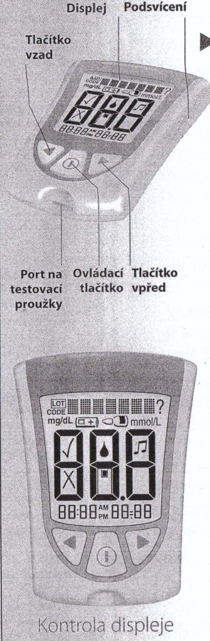
Popis displeje:

Zdroj: manuál glukometru Optium Xceed
Poznámky – důležité je nastavení správného času a data před prvním použitím nebo po výměně baterie. Jednotky měření jsou mmol/l.
Kalibrace:
Glukometr se kalibruje, kvůli rozpoznání testovacího proužku, který se používá. Tím se zajistí přesnost výsledků. Kalibruje se při prvním použití a s každým novým balením testovacích proužků. Proužek se zasunuje nadoraz. Na displeji se objeví kontrola displeje a čas, měsíc, den a číslo šarže. Pokud se vše shoduje, je kalibrace v pořádku.
Postup měření glykémií:
Konec testovacího proužku se třemi černými pruhy se vloží do portu testovacích proužků. Glukometr se automaticky zapne, zkontroluje se displej. Krev se přepipetuje na podložní sklíčko, proužek se ponoří do kapky krve. Začne se odpočítávat 5 sekund.
Nízké hodnoty – glykemie nižší než 1,1 mmol/l, zobrazí se LO
Vysoké hodnoty - HI víc než 27,8 mmol/l

Glukometr Accu-Chek Performa Nano (firma Roche)
Postup:
Proužek se stranou se zlatými kontakty vloží do otvoru pro testovací proužky. Zasune se na doraz. Glukometr se automaticky zapne, zkontroluje se displej. Krev se přepipetuje na podložní sklíčko a okamžitě se vzorek nanese na proužek dotykem s kapkou krve předního okraje žlutého okénka na testovacím proužku. Začne se odpočítávat 5 sekund.

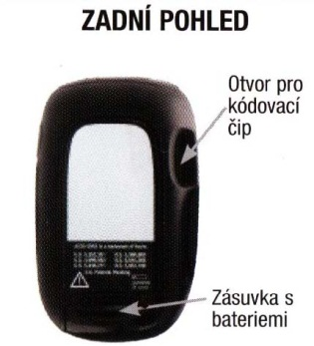
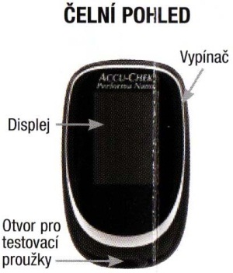
Popis displeje:

Zdroj: manuál Accu-check Performa Nano
Testovací proužky:

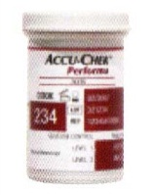
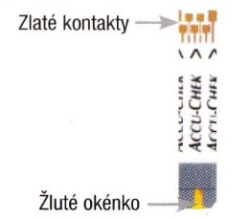

Zdroj: http://www.roche.com
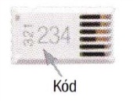
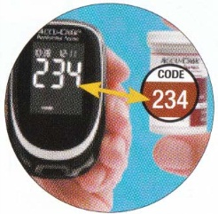
Kódovací čip:

Zdroj: http://www.roche.com
Kódovací čipy musí být shodné na krabičce a na displeji.
Kalibrace:
Místo kalibračních proužků se používá kódovací čip, který se mění při každém novém balení testovacích proužků. Na displeji se objeví kontrola displeje a čas, měsíc, den a číslo šarže. Pokud se vše shoduje, je kalibrace i proužky v pořádku.
Systém je kalibrován pomocí žilní krve s různými koncentracemi glukosy. Referenční hodnoty jsou získávány pomocí ověřené zkušební metody. Tato zkušební metoda odkazuje na hexokinasovou metodu a je odvozena ze standardu NIST.
Enzym přítomný na testovacím proužku, mutantní varianta chinoprotein glukózo-dehydrogenázy, pocházející z bakterie Acinetobacter calcoaceticus, rekombinant E. coli, přeměňuje glukosu v krevním vzorku na glukonolakton. Při reakci se tvoří neškodný stejnosměrný elektrický proud, kterým glukometr interpretuje výsledek krevní glukosy⁹.

Glukometr OneTouch Vita
Princip:
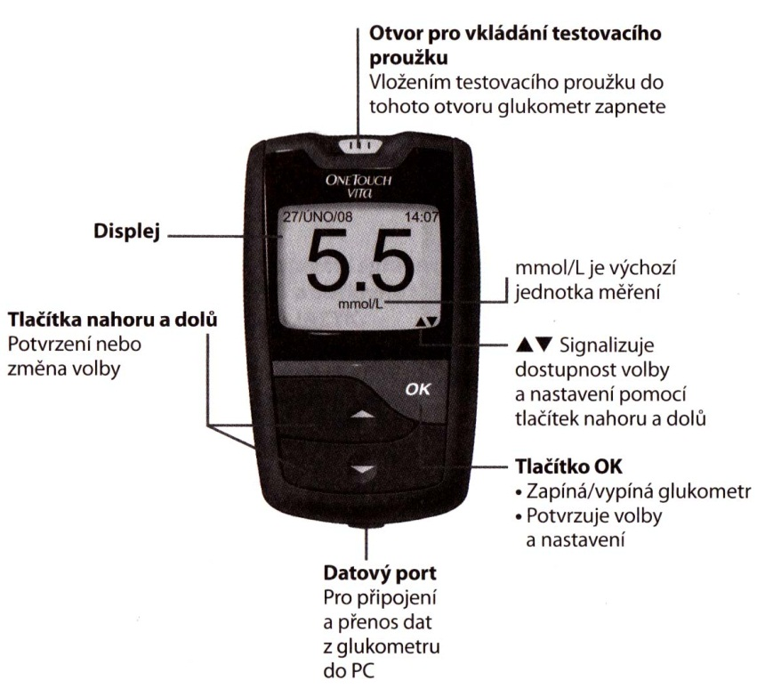
Krevní glukosa se na testovacím proužku smísí se speciálními chemickými látkami a vyvolá elektrický proud. Síla tohoto proudu se mění v závislosti na množství glukosy ve vzorku krve. Glukometr změří elektrický proud, vypočte hladinu glukosy v krvi a zobrazí výsledek.
Popis displeje:

Zdroj: manuál One Touch Vita
Testovací proužky:
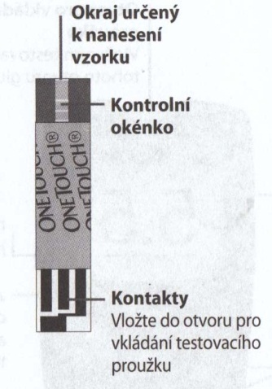
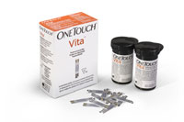

Zdroj:http://obchod.mte.cz/testovaci-prouzky-onetouch-vita Zdroj: manuál One Touch Vita
Kalibrace:
Kalibrace se provádí na plazmu. Usnadňuje to porovnání výsledků dosažených glukometrem s výsledky laboratorních měření.
Postup měření glykémií:
proužek se zavede do glukometru ve směru šipek a glukometr se automaticky zapne. Zkontroluje se kód zobrazený na displeji a kód na tubě s testovacími proužky. Na displeji se ukáže symbol testovacího proužku a blikající kapky krve. Po nanesení krevního vzorku se výsledek zobrazí na displeji glukometru.

Glukometr OneTouch Ultra
Princip:
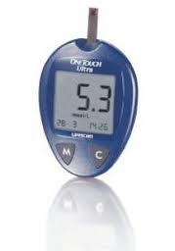
Měří obsah glukosy ve vzorku plné krve pomocí elektrického proudu vytvářeného v testovacím proužku a odesílaného do glukometru k měření. Hodnota proudu se mění v závislosti na množství glukosy ve vzorku.
Popis displeje:
Zroj:http://diagnosticke-testy.heureka.cz/glukometr-one-touch-ultra-set

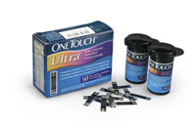
Testovací proužky:

Zdroj: http://www.lamimed.cz/diagnosticke-testy-c92/testovaci-prouzky-onetouch-ultra
Kalibrace:
Přístroj se kalibruje na plazmu. Usnadňuje to porovnání výsledků dosažených glukometrem s výsledky laboratorních měření.
Složení testovacícho proužku:
Testovací proužek obsahuje glukosooxidasu, ferikayanid a vysoušecí činidlo
Rozsah koncentrací hematokritu je doporučováno provádět měření 30 – 55 %^{[31]}. Extrémní hodnoty hematokritu mohou ovlivnit výsledky měření. Hematokrit nižší než 30% může způsobit falešně vysoké výsledky měření a hematokrit vyšší než 55 % může způsobit naopak falešně nízké výsledky.
Poznámka: pacienti, kteří podstupují kyslíkovou terapii, mohou naměřit falešné nízké výsledky. Výsledky mohou být také nízké, pokud je pacient silně dehydratován, je v šoku nebo v hyperosmolárním stavu. Lipemické vzorky: hladiny cholesterolu do 18,1 mmol/l a triacylglyceroly do 33,9 mmol/l nemají vliv na výsledky.

Glukometr SensoStar G
- určen pro monitorování v klinických laboratořích
- měří hladinu glukosy v hemolyzovaných vzorcích
- vhodným materiálem – venózní krev, arteriální krev, sérum, plazma, mozkomíšní mok
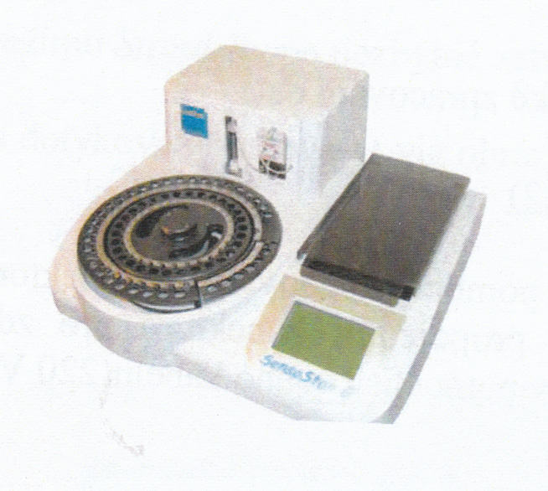

Zdroj: manuál glukometru SensoStar G
Princip:
Měření glukosy na analyzátoru SensoStar G je založeno na principu elektro-chemického měření pomocí biosenzoru. Pomocí čerpadla v analyzátoru se do senzoru dopraví referenční materiál popř. ředící roztok nebo vzorek pacienta. Elektrody uvnitř senzoru jsou odděleny od tekutiny membránami, které obsahují enzymy.
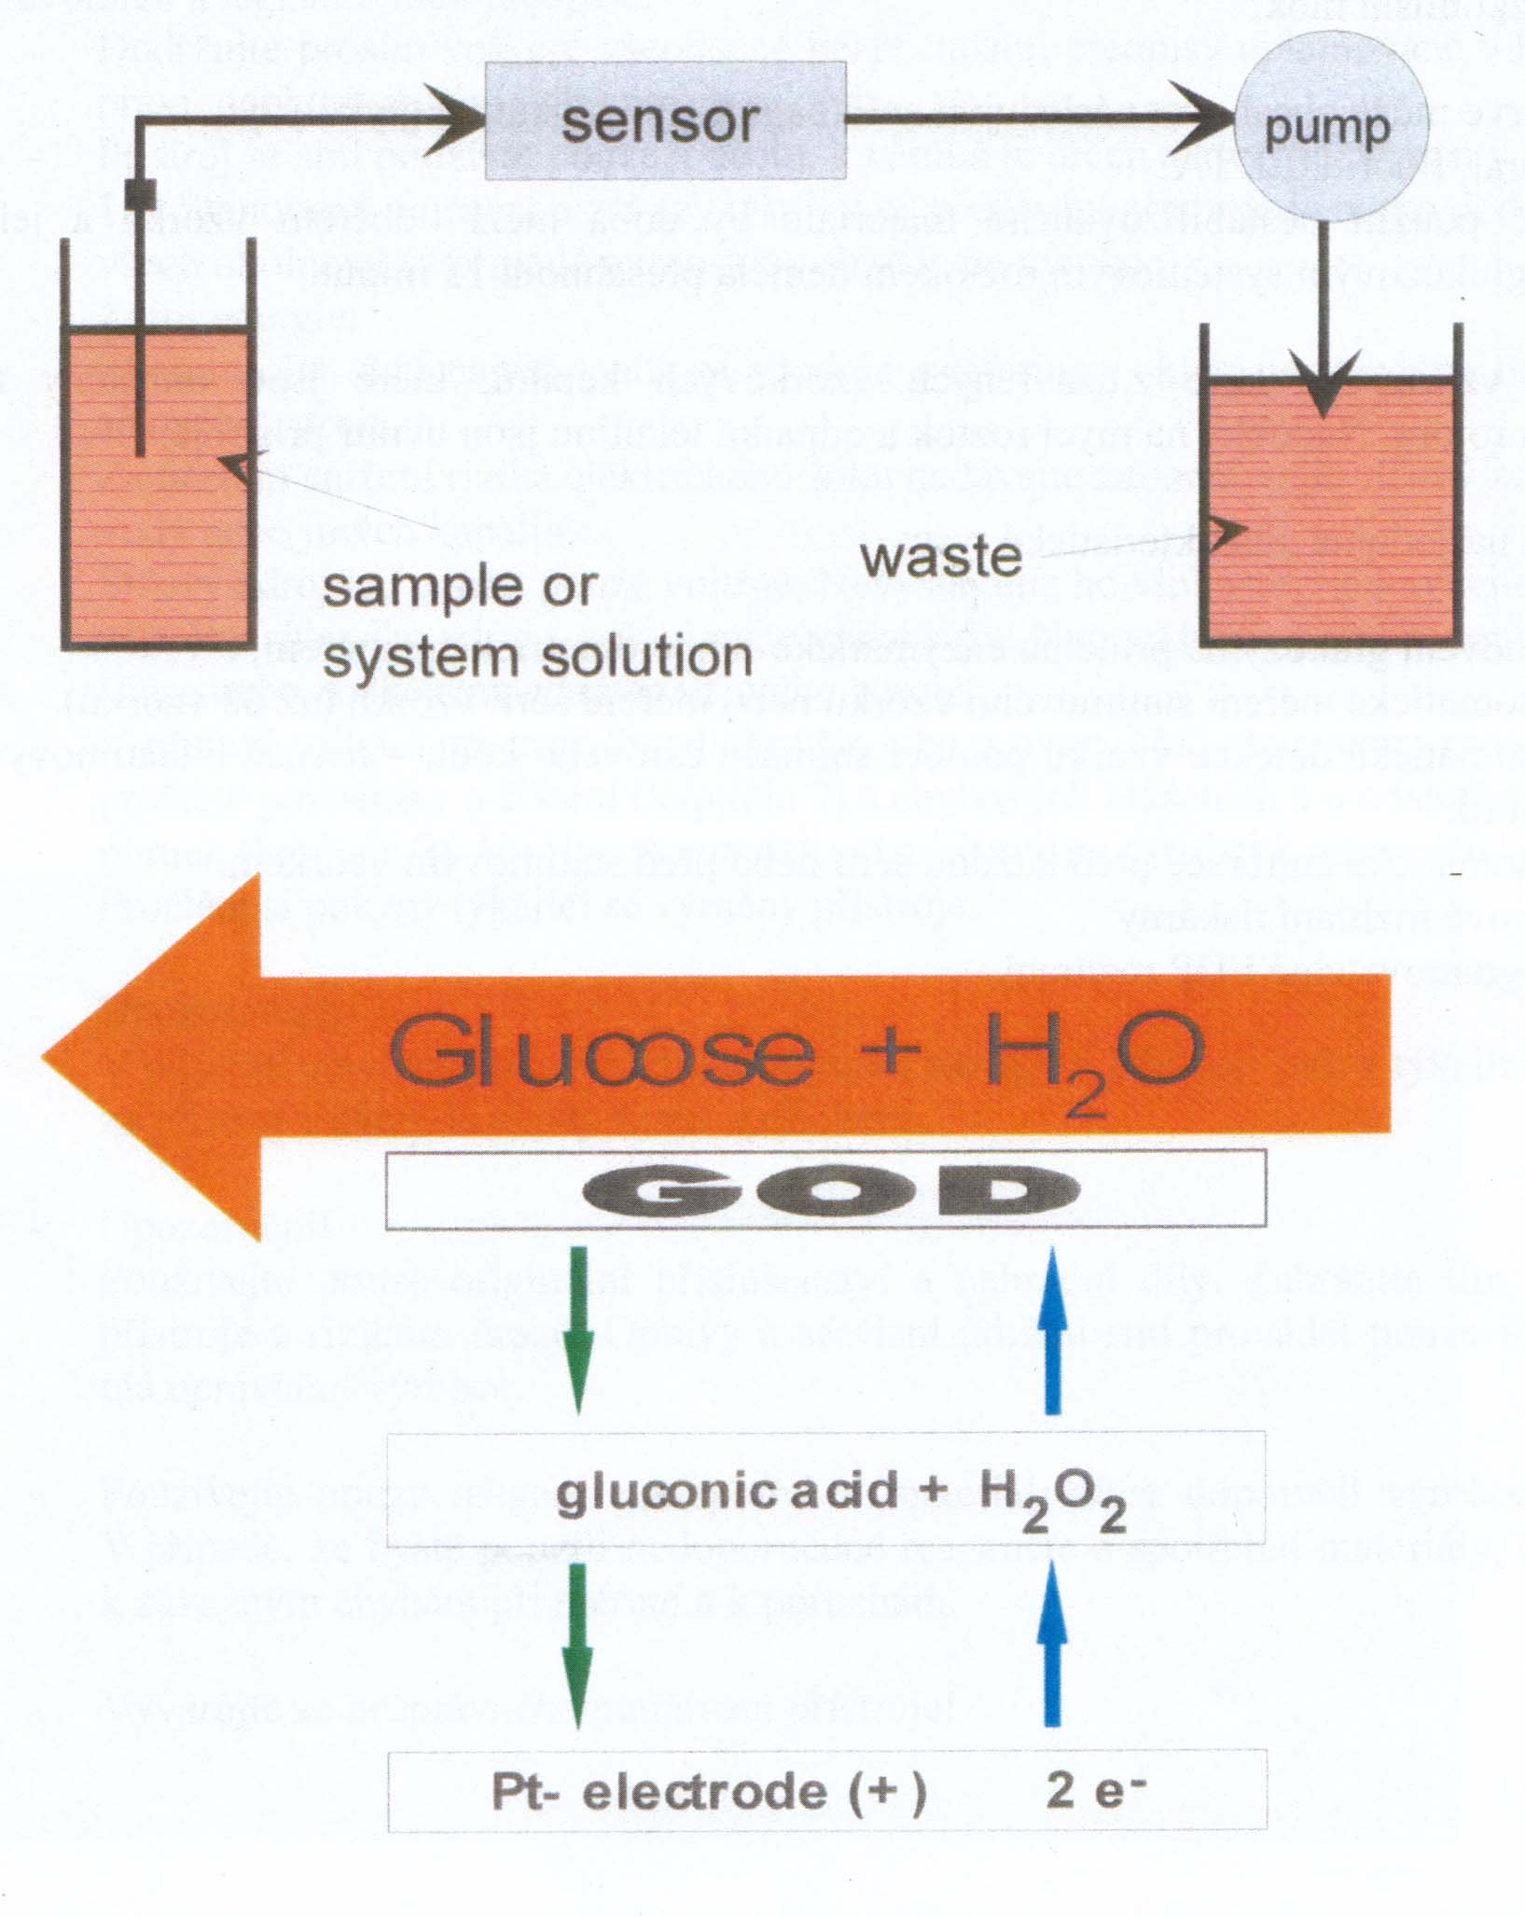

Zdroj: manuál glukometru SensoStar

Kalibrace:
Automatická kalibrace před každou sérií vzorků.
Postup měření glykémií:
Vzorek se musí naředit v poměru 1 díl vzorku : 50 dílů hemolyzačního ředícího roztoku. Tímto způsobem se zničí erytrocyty a vzorek se chemicky stabilizuje. Vzorky se vloží do glukometru a spustí se START. Nejprve proběhne automatická kalibrace, pak měření kontrol a nakonec vzorky v sérii.
Stabilita vzorků – 12 hodin při pokojové teplotě (23°C) a po dobu 5 dní v chladicím boxu při teplotě 6°C.
Vzorky nad 50 mmol/l je nutné opakovat stanovení se zředěným vzorkem.
Poznámky – jednotky měření jsou mmol/l. vzorek krve může obsahovat následující antikoagulanty (blokátory glykolýzy): heparin, citrát, fluorid, EDTA. V případě použití nestabilního materiálu by doba mezi odběrem vzorku a jeho stabilizací glukózovým systémovým roztokem neměla přesáhnout 15 minut.

Biochemický analyzátor Advia1650
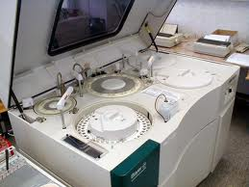

Zdroj: foto autor Sylva Adamovská

Metoda: enzymatické UV stanovení pomocí hexokinasy
Princip:
hexokinasa
glkukosa + ATP → glukoso-6-fosfát + ADP
G6-PDH
glukoso-6-fosfát + NAD → 6-P-glukonát + NADH + H⁺

reagencie:
R1: TRIS puf pH 7,8 (100 mmol/l), Mg²⁺ (4 mmol/l), ATP (2,1 mmol/l), NAD (2,1 mmol/l),
R2: Mg²⁺ (4 mmol/l), hexokinasa (125 mmol/l, glukózo-6-fosfátdehydrogenasa (125 mmol/l).
Stabilita vzorku:
Stabilita vzorku po oddělení krvinek je 8 hodin při teplotě 25 °C a 72 hodin při teplotě 4 – 8°C. Sérum popř. plazma se musí oddělení do 1 hodiny od odběru krve.
Postup (firemní údaje):
Objem Tris pufru je 80 µl, objem reagencie R2 je 20 µl a vzorku si pro stanovení glukosy bere 4 µl séra. Provádí se standardní ředění (30 µl + 120 µl fyziologického roztoku). Reakční doba je 10 minut při vlnové délce 340 nm. Hlavní měřící body m: 97, n: 98; vedlejší měřící body p: 45 a r: 46.
Kalibrace: Ke kalibraci se použil referenční materiál BioCal z firmy BioVendor. Koncentrace kalibračního roztoku byla stanovena s celkovou nejistotou U_{CAL} = 0,84%.
Kontrola: Ke kontrole kvality se použil kontrolní materiál BioNorm a BioPath firmy BioVendor.

Biologický materiál

Odběrová zkumavka
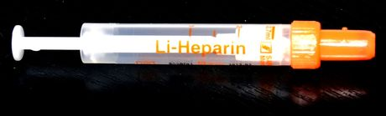

Zdroj: firemní katalog firmy Sarstedt
Vzorky krve byly odebrány do polypropylenových odběrových stříkaček (Systém S-Monovette®). Jde o vakuový pístový odběrový systém. Krev se po odběru promíchala s antikoagulantem lithium-heparinem, obsažený v komerčně dodaných stříkačkách (koncentrace 10-30 I.E./ml krve). Vzorky se stáčely 10 minut v chlazené centrifuze při 4500 ot/min.
Dodavatel: firma Sarstedt (výrobce Sarstedt AG & Co., Nümbrecht, Německo)
Objem: 7,5 ml, průměr: 15 mm, délka: 92 mm ^{[32]}

Způsob odběru
- pro osobní glukometry
Krev pro měření glykémií se odebírá pomocí tzv. „lancet“, které mají tvar psacího pera. Pružina s hrotem se natáhne, přiloží se k bříšku prstu, stiskne se odjišťovací tlačítko a uvolní se ocelový hrot. V prstu se vytvoří malá dírka. Zmáčknutím prstu se vymáčkne kapka krve, která se nanese na testovací proužek zasunutý již do glukometru. Díky malému objemu krev lze odebírat i z jiných míst. Nejčastěji se krev odebírá z okrajů bříšek prstů horní končetin, boltců na uších, předloktí apod.

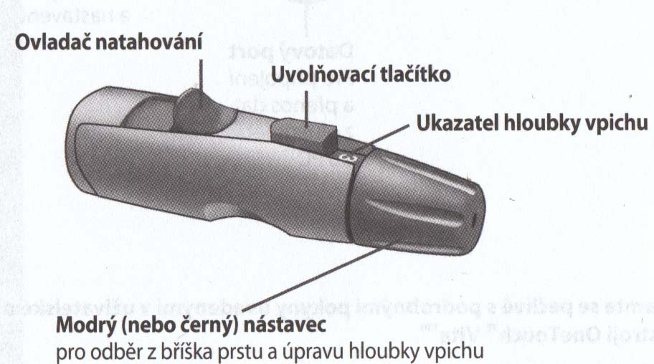
obr. odběrové pero

Zdroj: Manuál glukometru Accu-Check Performa Nano
- Odběr z prstu pro glukometr SuperStar - 20 µl kapilárky, které se po odběru vloží do eppendorfky s 1 ml ředícího roztoku.
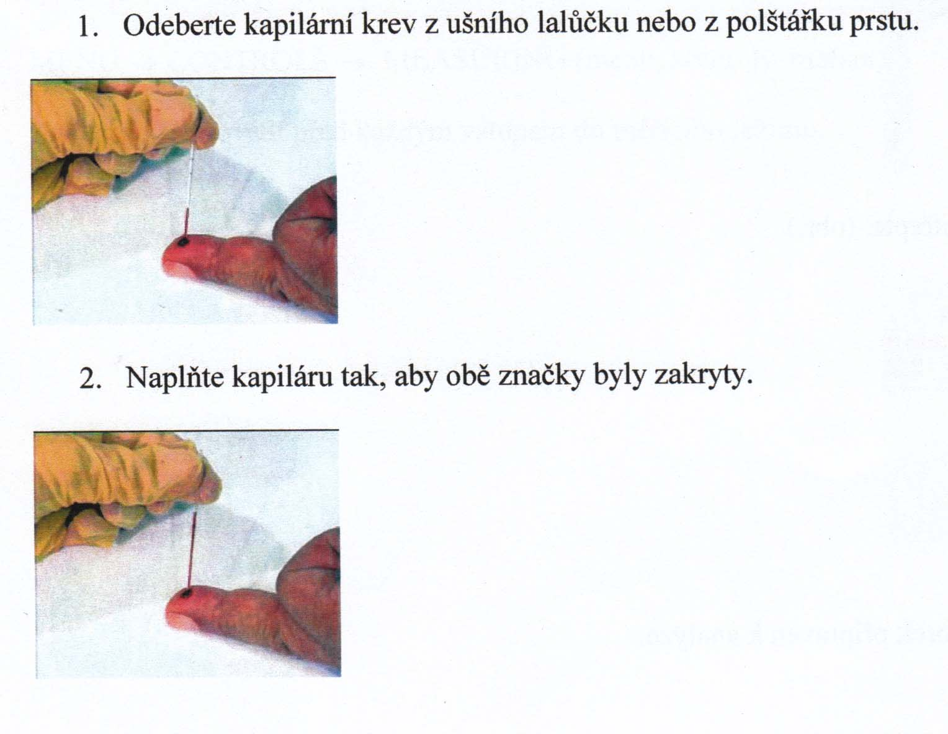

Zdroj: manuál glukometr SensoStar

Problémy při měření osobních glukometrů
Při odběru se dává přednost bříškům prstů nedominantní ruky, protože ostatní místa (paže, dlaň, ušní lalůček, pata) jsou citlivější na preanalytické vlivy (dieta, cvičení, stres, nemoc).

Příprava vzorků
Celkem bylo ke statistickému vyhodnocení použito a naměřeno 100 vzorků. Vzorky byly vybrány tak, aby se pokrylo co nejširší rozmezí koncentrace glukosy. V nativních vzorcích se koncentrace glukosy pohybovala v koncentraci od 3,6 do 26 mmol/l. Vzorky s nízkou koncentrací byly získány stáním 24 hodin při laboratorní teplotě a následným promícháním. Vzorky s vysokou koncentrací nebyly upravovány. Šlo buď o nekompenzované nebo předávkované pacienty inzulínem nebo špatným odběrem zdravotním personálem, kdy byly odebíráni pacienti z paže, ve které byl napíchnutý infuzní roztok. Tyto vzorky nebyly upravovány. Pro experiment byly použity, díky vysoké koncentraci glukosy.
Vzorky pro osobní glukometry byly použity k měření přímo. Pro glukometr SensoStar a na analyzátor Advie1650 byla nutná centrifugace. Byla použita centrifuga Eppendorf 2702R (výrobce Eppendorf AG, Hamburg, Německo).

Postup měření
Po příjmu vzorku do laboratoře byly vzorky plné krve zapsány do laboratorního informačního systému a označeny čárovým kódem. Poté byla aplikována krev na měřící senzory všech čtyř testovaných glukometrů. Vzorky byly dále naředěny pufrem pro měření laboratorním glukometrem Sensostar G a pro měření na biochemickém analyzátoru v poměru 20 µl krve a 1 ml pufru. Vzorky se pak stočily při 2400 otáčkách po dobu 10 minut. Plazma se použila k měření na glukometr Sensostar a na biochemickém analyzátoru Advii1650 měřeno s hexokinasou a glukosooxidasou (GOD-POD).

Kalibrace proužků, vložení kalibračních kódů
Jednotlivé šarže proužků se u většiny výrobců liší v citlivost na glukosu⁴⁴. Pro dosažení správných analytických výsledků je nutné zadat do glukometru každé nové šarže proužků odpovídající kalibrační kód. Vstup kalibračního kódu může být realizován několika způsoby: manuálním zadáním (nejméně vhodné vzhledem k vysokému riziku chyby), načtením čárového kódu z krabičky obsahující proužky nebo ze samotného proužku. Další možností je vložení kódovacího čipu (např. Accu-Check firmy Roche).
Kalibrace proužků výrobce ^{[48]} spočívá v přídavku glukosy ke vzorku krve, aby bylo dosaženo požadované koncentrace glukosy. Proužky jsou zpravidla kalibrovány na plazmu (dle doporučení IFCC ^{[50]}). To znamená, že plazma je měřena na referenčním přístroji, zatímco pomocí proužků je analyzována celá krev. Takto kalibrované proužky udávají výsledek glukosy v plazmě, i když se analýza provádí s plnou krví ^{[43,51]}.

VÝSLEDKY A DISKUZE

Měření kontrolního materiálu
U osobních glukometrů byly použity kontroly použité v kontrolních cyklech EHK, dvě hladiny (L1 a L2). Tento kontrolní materiál je používán pro jakékoliv typy a šarži proužků. Na analyzátoru Advia1650 byly použity multiparametrové kontrolní materiály firmy BioVendor o dvou koncentračních hladinách glukosy.

Výsledky měření kontrolního materiálu
Naměřené hodnoty jsou v tabulce č. 2.
Tabulka č. 2 Výsledky měření kontrolního materiálu (jednotky mmol/l)
 | Optium Xceed |  | Accu-Check |  |  | One Touch Vita |  | One Touch Ultra |  | SensoStar G |  | Advia1650
 | L1 | L2 | L1 |  | L2 | L1 | L2 | L1 | L2 | L1 | L2 | L1 | L2
Konc. jednotl. hladin | 10,44-12,76 | 8,68-10,61 | 7,92-9,69 |  | 6,46-7,89 | 10,44-12,76 | 8,59-10,51 | 10,89-13,31 | 8,81-10,77 | 4,9 – 6,3 | 15,6 – 17,4 | 4,9 – 6,3 | 15,6 – 17,4
1 | 11,4 | 10,1 |  | 9,1 | 7,0 | 12,1 | 10,2 | 12,7 | 10,0 | 5,49 | 16,8 | 5,5 | 16,3
2 | 9,9 | 9,2 |  | 9,3 | 6,8 | 12,2 | 9,6 | 13,1 | 9,0 | 5,53 | 16,9 | 5,5 | 16,3
3 | 10,4 | 9,5 |  | 9,1 | 7,0 | 12,5 | 9,5 | 12,8 | 9,8 | 5,55 | 16,9 | 5,4 | 16,2
4 | 10,4 | 8,6 |  | 9,3 | 6,9 | 12,4 | 9,7 | 13,0 | 9,8 | 5,56 | 16,9 | 5,5 | 16,3
5 | 10,4 | 8,9 |  | 9,3 | 7,1 | 12,6 | 10,1 | 12,9 | 9,9 | 5,61 | 17,0 | 5,4 | 16,3
6 | 11,0 | 9,0 |  | 9,3 | 6,8 | 11,8 | 9,7 | 13,0 | 10,0 | 5,60 | 17,0 | 5,5 | 16,2
7 | 11,6 | 9,3 |  | 9,4 | 6,9 | 11,8 | 9,5 | 13,3 | 9,9 | 5,63 | 16,3 | 5,5 | 16,3
8 | 10,9 | 9,1 |  | 9,4 | 7,2 | 12,5 | 9,4 | 13,1 | 9,7 | 5,59 | 16,3 | 5,5 | 16,3
9 | 10,6 | 8,8 |  | 9,4 | 7,0 | 12,4 | 9,7 | 12,9 | 9,6 | 5,62 | 16,3 | 5,4 | 16,3
10 | 10,8 | 9,0 |  | 9,3 | 6,9 | 12,3 | 10,0 | 12,8 | 9,7 | 5,68 | 16,7 | 5,1 | 16,2
Min | 9,9 | 8,6 |  | 9,1 | 6,8 | 11,8 | 9,4 | 12,7 | 9,6 | 5,49 | 16,3 | 5,4 | 16,2
Max | 11,6 | 10,1 |  | 9,4 | 7,2 | 12,6 | 10,0 | 13,3 | 10,0 | 5,68 | 17,0 | 5,5 | 16,3
X | 10,74 | 9,15 |  | 9,29 | 6,96 | 12,26 | 9,74 | 12,96 | 9,74 | 5,58 | 16,7 | 5,47 | 16,27
SD | 0,51 | 0,41 |  | 0,11 | 0,12 | 0,28 | 0,27 | 0,17 | 0,29 | 0,05 | 0,29 | 0,05 | 0,05
CV% | 4,75 | 4,58 |  | 1,18 | 1,81 | 2,31 | 2,78 | 1,37 | 2,99 | 0,98 | 1,73 | 0,87 | 0,29
Min – minimální hodnota, Max – maximální hodnota, X – průměr, SD – směrodatná odchylka, CV % – variační koeficient
Všechny testované glukometry splnily povolené rozmezí dané výrobcem. Povolený variační koeficient 5 % nepřesáhl žádný použitý osobní glukometr ani analyzátor.

Opakovatelnost jednotlivých glukometrů
Vzorek byl přepipetován na podložní sklíčko, proužek se ponořil do kapky vzorku a poté se vložil do glukometrů. Měření se provádělo 10x za sebou v sérii.
Tabulka č. 3 Opakovatelnost měřených glukometrů (jako vzorky č. 1 a č. 2 se použili náhodně vybraní pacienti)
 | Optium Xceed |  | Accu-Check |  | OT Ultra |  | OT Vita |  | Sensostar G |  | Advia 1650
 | č. 1 | č. 2 | č. 1 | č. 2 | č. 1 | č. 2 | č. 1 | č. 2 | č. 1 | č. 2 | č. 1 | č. 2
Průměr | 5,79 | 12,07 | 5,3 | 15,9 | 7,94 | 22,7 | 7,52 | 23,6 | 5,55 | 16,7 | 5,66 | 16,5
s | 0,49 | 1,46 | 0,10 | 0,13 | 0,16 | 0,40 | 0,20 | 0,95 | 0,14 | 0,37 | 0,10 | 0,19
CV % | 8,60 | 12,13 | 1,96 | 0,79 | 2,01 | 1,77 | 2,67 | 4,00 | 2,52 | 2,18 | 1,73 | 1,14

Výsledky měření u pěti glukometrů splňují doporučenou hranici pro CV 5%, glukometr Optium Xceed však překročil tuto hranici na obou koncentračních hladinách.

Korelace s referenční metodou
Na biochemickém analyzátoru mohly být změřeny všechny vzorky oběma metodami (GOD-POD i hexokinasovou metodou) díky naředění vzorků. Osobní glukometry mají dán výrobcem měřící rozsah. Hodnoty nad a pod měřící rozsah nebyly glukometry změřeny. Nebyl vydán výsledek. Glukometr označil jako „ERR“ – chyba měření.
Pro statistické zpracování byla naměřená data vztažena k metodě měření hexokinasou na analyzátoru Advia1650. Pro výpočet parametrů korelace byla použita lineární regrese. Výsledky byly zpracovány v grafické podobě (graf č. 1 – č. 7).
Statisticky získané hodnoty jsou uvedeny v tabulce č. 4
Tabulka č. 4 Parametry lineární regrese, šíře hematokritu 0,25-0,48
 | Optium Xceed | Accu-Check | OT Ultra | OT Vita | Sensostar G  Plná krev | Sensostar G  Plazma | Adiva1650  GOD-POD | Advia 1650  hexokinasa
N | 94 | 94 | 94 | 95 | 97 | 96 | 100 | 100
Min | 1,2 | 0,8 | 1,9 | 1,8 | 1,5 | 1,7 | 0,49 | 0,5
Max | 27 | 32,2 | 34,46 | 32,4 | 46,5 | 43,2 | 157,9 | 170,8
Průměr | 9,03 | 9,32 | 10,68 | 10,14 | 9,71 | 11,78 | 14,51 | 15,18
slope | 0,66 | 0,74 | 0,86 | 0,77 | 0,68 | 0,89 | 0,99
R² | 0,78 | 0,93 | 0,92 | 0,90 | 0,91 | 0,98 | 0,99

Graf č. 1: Graf lineární regrese pro glukometr One Touch Ultra

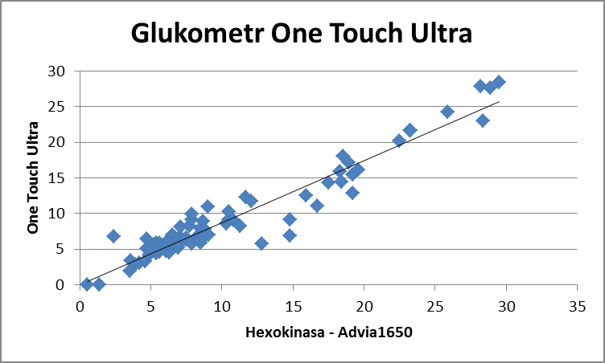

Graf č. 2: Graf lineární regrese pro glukometr One Touch Vita

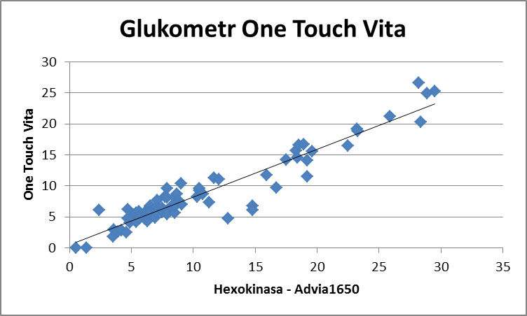

Graf č. 3: Graf lineární regrese pro glukometr Accu-Check Performa Nano

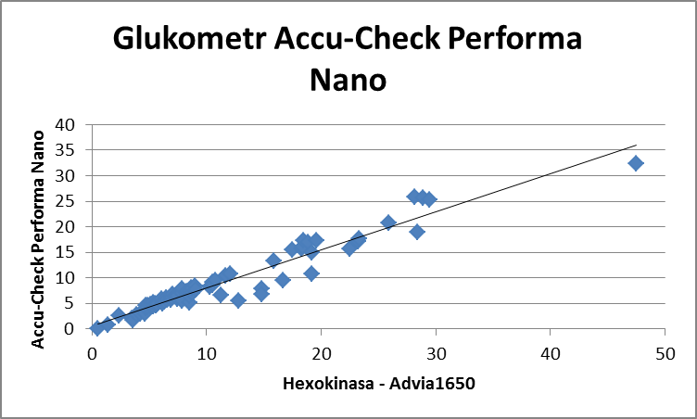

Graf č. 4: Graf lineární regrese pro glukometr Optium Xceed

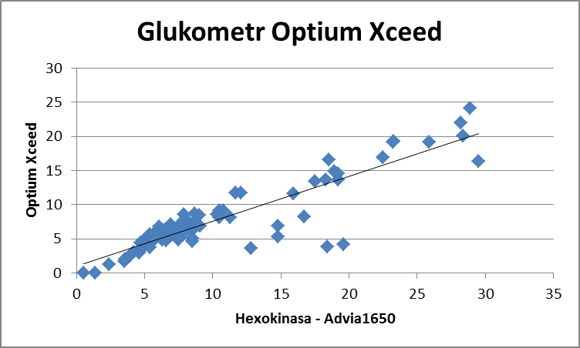

Graf č. 5: Graf lineární regrese pro glukometr Sensostar - plazma

Graf č. 6: Graf lineární regrese pro glukometr Sensostar - plazma

Graf č. 7: Graf lineární regrese pro metody v plazmě – GOD-POD a hexokinasu na biochemickém analyzátoru Advia1650
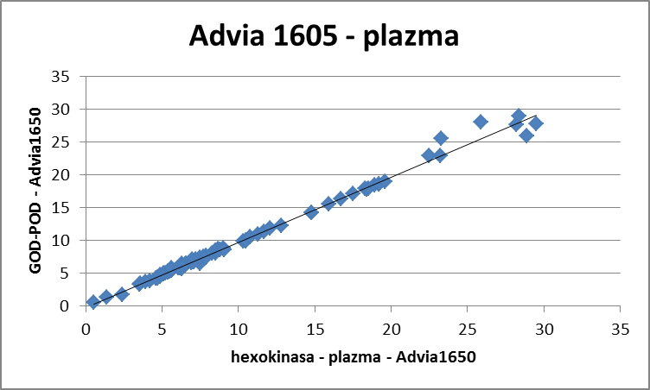

Z regresní analýzy lze vidět rozdíly v jednotlivých technologiích. Grafy jsou vyhodnoceny do koncentrace 30 mmol/l, pak je měření mimo měřící rozsah daný jednotlivými výrobci. Z grafu je patrné, že nejhůře s hexokinasovou metodou koreluje glukometr Optium Xceed. U laboratorního glukometru Sensostar G jsou výsledky (slope i R²) plné krve srovnatelné s většinou ostatních glukometrů, pro sérum vychází lépe.

Vliv hematokritu
Hematokrit udává poměr objemu všech erytrocytů (červených krvinek) k celkovému objemu krve. Hematokrit byl měřen na hematologickém analyzátoru Advia2120i. Tento parametr je součást krevního obrazu, který je rutinně vyšetřován v klinických laboratořích. Pacienti, kteří byli v rámci této studie měřeni, měli současně vyšetřen i krevní obraz. Hodnoty hematokritu byly brány z laboratorního informačního systému. Soubor vzorků byl podle obsahu hematokritu rozdělen do dvou skupin. První skupinu tvořily vzorky s obsahem hemtokritu 0,24 – 0,36, druhou skupinou vzorky s obsahem 0,37 – 0,48.
Tabulka č. 5 Parametry lineární regrese pro skupinu vzorků s hematokritem v mezích 0,24 – 0,36

Hct | 0,24 – 0,36
 | Advia 1650 Hexokinasa | OT Ultra | OT Vita | Optium Xceed | Accu-check Nano | Glukometr Sensostar | Advia1650 GOD-POD
N | 56 | 54 | 54 | 53 | 53 | 54 | 56
Min | 1,4 | 2,8 | 2,5 | 1,2 | 0,8 | 1,78 | 0,49
Max | 170,8 | 34,4 | 26,9 | 25,2 | 25,1 | 30,7 | 157,9
X | 13,88 | 9,69 | 8,98 | 8,56 | 8,02 | 10,1 | 13,43
R² |  | 0,93 | 0,93 | 0,91 | 0,94 | 0,99 | 0,99

Hct – hematokrit, N – počet měření, Min – nejmenší změřená hodnota, Max – nejvyšší změřená hodnota, X – průměr

Průměry hodnot z měření glukosy byly srovnány k referenční metodě v závislosti na hodnotě Hct. Graficky jsou znázorněny jak absolutně v mmol/l, tak relativně v procentech. Referenční metoda (hexokinasa) je brána jako 100 %.

Tabulka č. 6 Parametry lineární regrese pro skupinu vzorků s hematokritem v mezích 0,37 – 0,48
Hct | 0,37 – 0,46
 | Advia1650 Hexokinasa | OT Ultra | OT Vita | Optium Xceed | Accu-check Nano | Glukometr Sensostar | Advia1650 GOD-POD
N | 44 | 41 | 42 | 41 | 41 | 42 | 44
Min | 3,5 | 1,9 | 1,8 | 1,7 | 2,0 | 3,39 | 3,83
Max | 79,6 | 35,9 | 31,9 | 25,5 | 32,3 | 40,5 | 71,02
X | 17,2 | 10,94 | 10,84 | 8,75 | 10,0 | 12,7 | 16,28
R² |  | 0,84 | 0,86 | 0,80 | 0,86 | 0,97 | 0,99

Graf č. 8 Porovnání správnosti osobních glukometrů, laboratorního glukometru SensoStar a biochemické rutinní metody GOD-POD – hodnoty Hct 0,24 – 0,36; 0,36-0,48

Nejvyšší shoda s hexokinasou byla u testovaných glukometrů dosažena u výsledků měřených na laboratorním glukometru SensoStar a u systému One Touch Ultra i Vita byla korelace dobrá. Nejmenší shoda byla u Optium Xceed. Vzorky s vyšším hematokritem nad 0,55 nebyly testovány.

Clarkovy diagramy
V roce 1987 Dr. William Clarke popsal tzv. Clark error grid analýzu (EGA), která nepočítá jen s rozdíly mezi systémy, ale bere v potaz i klinickou stránku.
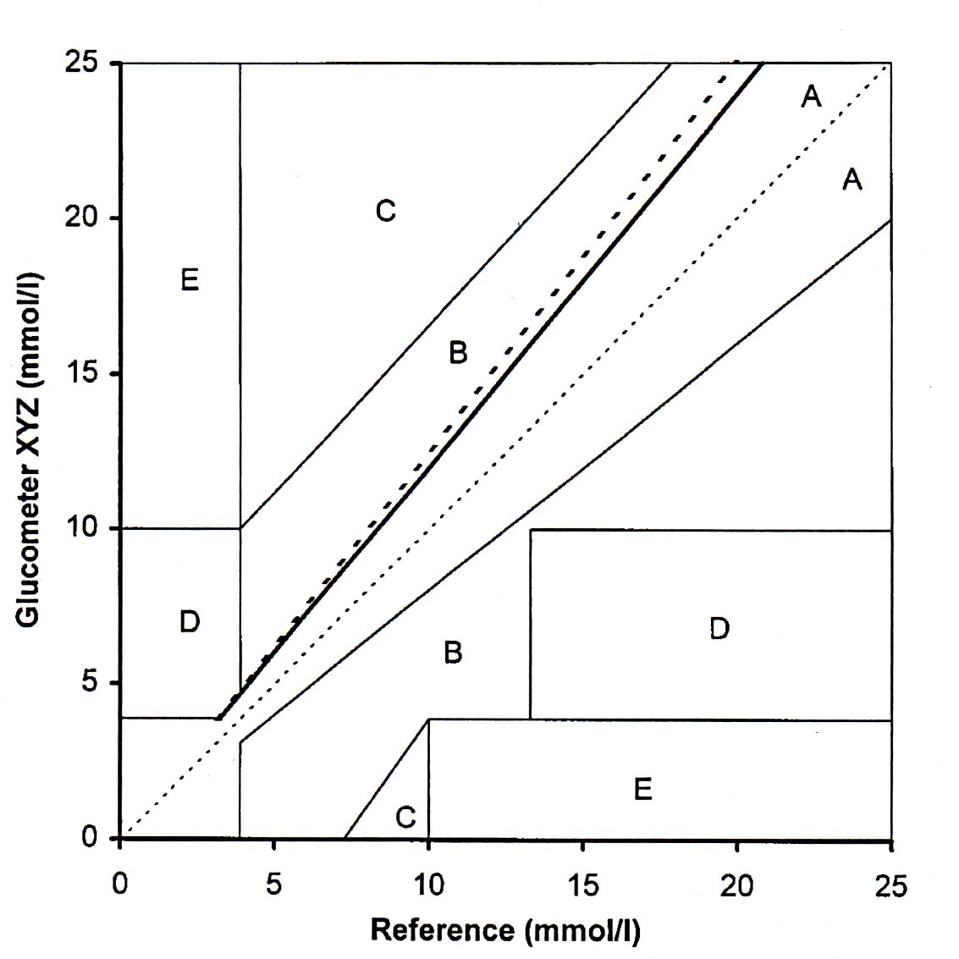
Obr. 2 Clarkův diagram ⁷³

A zóna – accurate – není klinicky významné
B zóna – acceptable – malý nebo klinicky nevýznamný vliv
C zóna – overcorrection – ovlivní klinický výsledek
D zóna – dangerous failure – může mít významný klinický vliv
E zóna – erroneous treatment – může mít nebezpečné důsledky

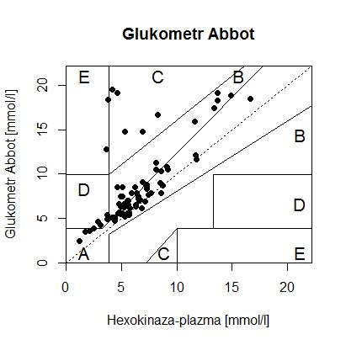
Obr. 3 Clarkův diagram – Glukometr Optium Xceed (Abbott) srovnání s hexokinasou

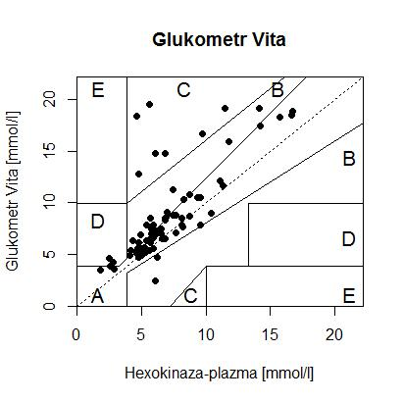
Obr. 4 Clarkův diagram – Glukometr One Touch Vita (Johnson) srovnání s hexokinasou

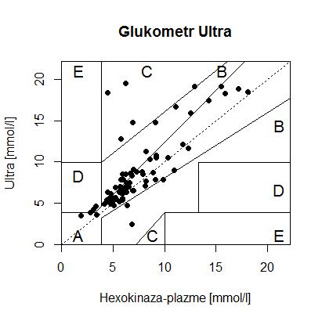
Obr. 5 Clarkův diagram – Glukometr One Touch Ultra (Johnson) srovnání s hexokinasou

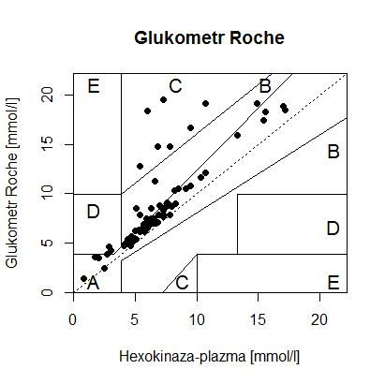
Obr. 6 Clarkův diagram – Glukometr AccuChek Performa nano (Roche) srovnání s hexokinasou

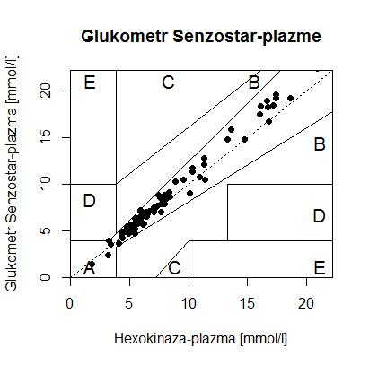
Obr. 7 Clarkův diagram – Glukometr SensoStar G (BioVendor) srovnání s hexokinázou

Obr. 8 Clarkův diagram – Analyzátor Advia1650, metoda GOD-POD (BioVendor) srovnání s hexokinasou
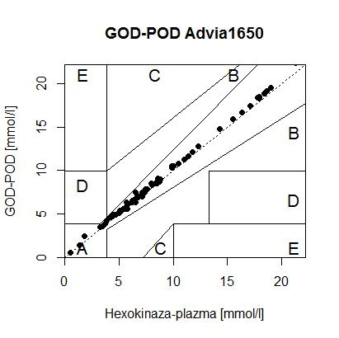

Tabulka č. 7 Vyhodnocení Clarkových diagramů
 | A | B | C | D | E
Optium Xceed | 46,24 | 40,86 | 5,38 | 5,97 | 1,56
Accu-Check | 62,37 | 25,81 | 8,60 | 3,23
OT Vita | 54,26 | 35,11 | 7,45 | 3,19
OT Ultra | 62,37 | 29,03 | 5,38 | 3,23
SensoStar plazma | 95,79 | 3,16 | 1,05 | 0
Advia1650 | 100 | 0 | 0 | 0

Clarkovy diagramy potvrdily výsledky zjištěné regresní analýzou. Glukometr Optium Xceed má nejvíce bodů v oblasti Di E, která má klinický významný dopad na pacienta.
Měření na glukometru SensoStar G v klinické laboratoři koreluje s hexokinasovou metodou (pouze 1 % v oblasti C – klinický vliv výsledku na pacienta).
V laboratoři Nemocnice Šternberk se používá jako rutinní metoda na biochemickém analyzátoru GOP-POD, která velice dobře koreluje s doporučenou metodou hexokinasou. Potvrzeno regresní analýzou i Clarkovým diagramem (100 % v oblasti A).
Glukometry se nesmí používat u pacientů s poruchami periferního oběhu (hypertenze, šok), s kyslíkovou terapií, s léčbou vysokými dávkami redukujících látek, u dialyzovaných pacientů, novorozenců a pacientů s výraznou pyerlipidémií. Všechny hodnoty nad 15 mmol/l a pod 3 mmol/l musí být ověřeny v klinické laboratoři ^{[67]}.
Pro správné měření glukosy, jak na glukometru, tak i na analyzátoru, je důležité dodržovat základní pravidla. Např.: zaškolení obsluhy (laborant, pacient), provádět validace analyzátorů, v případě POCT srovnávat glukosu s laboratoří, provádět pravidelné údržby, účastnit se externího hodnocení kvality (EHK) a provádět pravidelnou interní kontrolu kvality (IKK).

Závěr
Diabetes mellitus je velmi vážné onemocnění hlavně z hlediska z možných komplikací, které zkracují a komplikují život nemocného. Nemluvě o ekonomickém zatížení zdravotnictví. Správná a včasná diagnostika pomáhá pacientům zlepšit jejich prognózu.
Srovnání výsledků získaných různými glukometry není jednoduché. Hrají zde úlohu výkyvy hematokritu, vliv teploty, tlaku a také různé principy použitých glukometrů a jednotlivé šarže použitých proužků. Glukometry použité v této studii vykazovaly problém při měření u velmi vysokých a u velmi nízkých koncentrací glukosy.
Měření potvrdilo, že glukometry měří nejlépe v rozsahu dané výrobcem. Hodnoty mimo daný rozsah měří nepřesně nebo v případě osobních glukometrů vůbec. Vzhledem k tomu, že jsou glukometry v systému POCT brány jako orientační měření hladiny glukosy, není toto zásadní problém.
Mezi testovanými glukometry Optium Xceed (Abbott), One Touch Ultra (Johnson & Johnson), One Touch Vita (Johnson & Johnson), Accu-Check performa nano (Roche) a glukometr Sensostar G (Diasys) byly zjištěny rozdíly v opakovatelnosti měření koncentrace glukosy, které však v případě glukometru Optium Xceed přesáhly akceptovatelnou hodnotu 5 %. Při měření kontrolních materiálů žádný z testovaných glukometrů nepřesáhl variační koeficient 5 %. Výsledky potvrdili i Clarkovi diagramy, kde tento glukometr měl nejvíc bodů v oblasti D a E, kde výsledky mají již klinický význam. Glukometr Optium Xceed se na základě této studie a také na základě prováděných EHK i IKK již nepoužívá.
Srovnání hexokinasové metody a metody GOD-POD běžně užívanou v laboratoři nemocnice Šternberk je dobré. Clarkův diagram ukázal všechny výsledky v oblasti A, stejný výsledek potvrzuje i graf lineární regrese.

Seznam zkratek
ADA – americká diabetologická společnost
ADP – adenosindifosfát
ATP – adenosintrifosfát
CV – variační koeficient
ČSKB – Česká společnost klinické biochemie
DM – Diabetes Mellitus
DM1 – Diabetes Mellitus 1. typu
DM2 – Diabetes Mellitus 2. typu
EHK – externí hodnocení kvality
EDTA – ethylendiamintetraoctová kyselina
FAD – flaviadenindinukleotid
FAD-GDH – glukosadehydrogenasa s flavinadenindinukleotidem
GC/MS – plynová chromatografie s hmotnostní spektrometrií
GLP1 – glucagon-like peptid 1
GOD – glukosaoxidasa
G-6-PDH – glukosa-6-fosfátdehydrogenasa
Hct – hematokrit
ID-GC/MS – izotopové zřeďování – plynová chromatografie s hmotnostní detekcí
IFCC – International Federation of Clinical Chemistry
IKK – interní kontrola kvality
ISO – Intenational Standardization Organization
IVD – in vitro diagnostika
MODY – maturity-onset diabetes of th young
NAD-GDH – glukosa-1-dehydrogenasa s nikotinaminadenindinukleotid koenzym
POCT – point of care testing
PQQ-GHD – glukosa dehydrogenasa s pyrolchinolin-chinon komplexem

Seznam literatury
- Measurement of circulating Glucose Concentrations: The Time Is Now for Consistency among Methods and Types of Samples, Clinical Chemistry 51, (9) 2005, p. 1569 - 1570
- časopis Vitae (11) 2011, str. 3
- Medical Tribune (1) 2012, str B7
- Medical Tribune (23) 2012, str A4
- Pelikánová T., Bartoš V.: Praktická diabetologie, Maxdorf 2010
- Klener P.: Vnitřní lékařství, Galén 1999, str. 727 – 742
- Lebl J., Průhová Š.: Abeceda diabetu, Maxdorf 2008
- Chase HP, Roberts MD et al: Use of the GlucoWatch Biographer in children with type 1 diabetes, Peidatrics (111) 2003, p. 790 - 793
- Manuál – proužky Multiclix AST, Roche 2006.
- Medical Tribune (13) 2011, str. A8
- Lékařské listy, 27-28/2011, str. 7
- ČSN EN ISO 15189:2007. Zdravotnické laboratoře – Zvláštní požadavky na kvalitu a způsobilost
- Medical tribune, (24) 2011, str. A6
- Lékařské lisy, 21/2011, str. 2
- Lékařské listy, 35-36/2011, str. 4
- Lékařské listy, 22/2011, str. 4
- Mladá fronta dnes, (1) 2011
- Diabetelogie [online], [cit. 2012-07-11]. Dostupné: www.diabetesk.cz
- Lékařské listy (37) 2011, str. 7
- Labor aktuell (2) 2011, str. 4 – 10
- Kongresový list, (4) 2011
- Medical tribune, (3) 2012, str. B7
- Doporučení ČSKB ČLS JEP „Správné zavádění a požívání POCT“, 17. října 2006
- Manuál glukometru Optium Xceed.
- Parkes J. L., Slatin S. L., Pardo S., Ginsberg B. H.: Diabetes Care 23 (8) 2000, p. 1143 - 1148.
- Zdravotnícké noviny, (11) 2012, str. 7
- Medical Tribune, (5) 2012, str. B3
- Medical Tribune, (7) 2012, str. A6
- Manuál Accu-Check performa Nano
- Manuál glukometru OneTouch Vita
- Manuál glukometru OneTouch Ultra
- Manuál firmy Sarstedt
- Stockl D., Dewitte K., Fierens C., Thienpont L.: Diabetes Care 23 (11) 2000, p. 1711
- Medial Tribune, (13) 2012, str. A6
- Medical Tribune, (12) 2012, str. C8
- Springer D., Omastková K., Budina M..: Klinická biochemie a metabolismus 20 (41) 2012, p. 143 – 151
- Young J. K., Ellison J. M., Marshall R.: Journal od Fiabetes Science and Technology (2) 2008, p. 814 – 818
- Essack Z., Hoffman M., Rensburg M a kol.: Jemdsa (14) 2009, p. 102 – 105
- Wentholt I., Hoekstra J., DeVries J.: Diabetes Care 29 (8) 2006, p. 1805 – 1811
- Klonoff D., Benhardt P. a spol.: Clinical and laboratory standards institute 28 (33) 2008
- Klonoff D.: Diabetes Care 28 (5) 2005, p.1231 – 1239
- Hsu Ch., Hsiao H., Lee M. a kol.: Clinica Chimica Acta 2009
- Havelková E., Dušková D., Jabor A a spol: Testování glukometrů a jejich porovnání, IKEM, Praha
- Schneiderka P., Kajabová M. a kol Klinická biochemie a metabolismus (3) 2010, p. 149 – 160
- Úplný seznam běžných interferujících látek, [cit. 2013-07-20]. Dostupné na: http://www.fxol.org/aaccweb.
- Fineberg, S. E., Bergenstal, R. M., Bernstein, R.:, Laffel, L. M., Scwartz, S.L. Use of an automated devicefor alternative site blood glucose monitorin. Diabetes Care, (24) 2001, p. 1217 - 1220
- Kost, G. J.: Preventing medical errors in Point-of-Care Testin. Archives of pathology and laboratory medicine, (125) 2001, p. 1307 – 1315
- Heller, A., Feldman, B. electrochemical glucose sensors and their applications in diabetes management. Chemical Reviews, (108) 2008, p. 2482 – 2505
- Rao, L.V., Jakubiak, F., Sidwell, J.S., Winkelman, J.W., Snyder, M.L. Accuracy evaluation of a new glucometer with automated hematocrit measurement and correction. Clinica Chimica Acta, (356) 2005, p.178 – 183
- D´Orazio, P., Burnett, R.W., Fogh-Andersen, N. et al. Approved IFF recommendation on reporting results for blood glucose. Clinical Chemistry and laboratory Medicine, (44) 2006, p. 1486 – 1490
- Meier, F.A. Point-of Care Testin Erro Archives of pathology and laboratory medicine, (129) 2005, p. 1262 – 1267
- Testování glukometrů, [cit. 2013-07-20]. Dostupné na: http://www1.lf1.cuni.cz/~ldohna/casopis/cis3-02/glu_srov.htm.
- Dohnal L., Štern P.: Stanovení glukosy glukometrem – mýty a skutečnost. Referenční laboratoř pro klinickou biochemii MZČR, Ústav klinické biochemie a laboratorní diagnostiky 1. LF UK a VFN, Praha
- Friedecký B. : Laboratorní diagnostika a sledování stavu diabetu mellitu, 2005
- Hubert W., Vesper a kol. Assessment of a Reference Procedure to collect and Analyze Glucose in Cpaillray Whole Blood, Clinical Chemistry 51, (5) 2005, 901 – 903
- D´Orazio P., Burnett R., Fogh-Andrsen N. a spol., Approved IFCC Recommendation on Reporting Results for Blood Glucose, Clinical Chemistry (521) 2005, p. 1573 -1576
- ČSN EN ISO 22870:2006. Vyšetření u pacienta (VUP) – požadavky na kvalitu a způsobilost, 2006
- Friedecký B.: Kvalita měření glukosy v krvi osobními a POCT glukometry, Klinická biochemie a metabolismus (20) 2012, p. 134 – 135
- American Diabetes Association. Diagnosis and classification of diabetes mellitus. Diabetes Care (28) 2005; p. 37 – 42
- Doporučení ČSK ČLS JEP a SDS ‚CLS JEP. Diabetes mellitus – laboratorní diagnostika a sledování stavu pacientů, [cit. 2012-07-20]. Dostupné na: http: //ww.cskb.cz
- Solnica B., Naskalski J., Sieadzki J.: Analytical performance of glucometers used for routine glucose self-monitoring of fiabetic patiens. Clinica Chimica Acta (331) 2003, p. 29 – 35
- Chien-Chid Chen, Jui-Jane Lin, SHeng-tien Hung a kol., The clinical performance of th EGV1 self-monitoring blood glucose system, Clinica Chimica Acta (413) 2012, p. 1039 – 1044
- Chien-Hua Wei, Ting-Chun Peng a spol. Clinical evaluation and alternative site blood glucose testing of th e easyPlus mini R2N blood glucose monitoring systém, Clinica Chimica Acta (403) 2009, p. 167 – 172
- Manuál glukometr SensoStar G, DiaSys
- Kristense G., Christensen N., Thue G. Sandberg S.: Between-Lot variation in External Quality Assessment of GLucose: Clinical Imprtance and Effect on Participant Performance Evaluation, Clinical Chemistry 51, p. 1632 – 1636
- Hussanin K., Sharief N. – The inaccuraxy of venous and capillary blood glucose measurement using reagent strips in the newborn period and effect of haematocrit, Eartly Human Development (57) 2000, p. 111 – 121
- Klinická biochemie a metabolismus (4), 2011, p. 240 – 243
- Návod na stanovení glukosy na analyzátoru Advia1650, BioVendor, 2011
- Ludvigsson J., Hanas R.: Continuous subcutaneous glucose monitoring improved metabolic control in pediatric patients with type 1 diabetes. Pediatrics (111), 2003, p. 933 – 938
- Collinson, P.O.: POCT. Can we move from anecdote to evidence? Clin. Chem. Lab. Med., (44) 2006, p. 1049 – 1051
- Ehrmayer, S.S., Laessing, R.H. Point –of care testing, medical error and patient safety. Clin. Chem. Lab. Med., (45) 2007, p. 766 – 773
- Friedecký B.: Klin. Biochem. Metab. 17 (38) 2009, p. 141 – 145
- Clarke W., Cox D., Gonder F.L., Carter W.: Evaluating Clinical accuracy of systems for self-monitoring of blood glucose, Diabetes Care (10) 1987, p. 622 - 628

